Collection J-Learn
ST T4
Programme d'Études — 9 thématiques
Fiches de préparation · Leçons · Exercices corrigés · Sujets d'examen corrigés

Madagascar

AVANT-PROPOS
Ce manuel de Sciences et Technologie pour la classe de T4 a été élaboré à partir du Programme d'Études officiel (DCRP, Ministère de l'Éducation Nationale).
Chaque séance est composée d'une fiche de préparation, d'une leçon, d'exercices notés et de leur corrigé.
Conformément au Programme d'Études, les séances privilégient une approche par démarche d'investigation, d'observation ou de conception technologique, adaptée au contexte malgache.
Les séances sont regroupées en neuf unités, une par thématique du programme. Chaque unité se termine par une séance de révision puis un sujet d'examen corrigés.
Pour bien utiliser ce manuel, se reporter au « Mode d'emploi » qui suit.

MODE D'EMPLOI
Comment est construite chaque séance ?
I. Révision — questions simples sur la séance précédente, avec la réponse attendue (R.A.).
II. Nouvelle leçon — six sous-étapes : 1. Mise en situation, 2. Présentation, 3. Observation, 4. Analyse, 5. Synthèse, 6. Application.
III. Évaluation — exercices écrits, avec corrigé.
La durée de chaque grande étape n'est pas indiquée : elle est laissée à l'enseignant selon le contexte de la classe.
Après la fiche de préparation viennent la page LEÇON (le contenu à retenir) puis la section EXERCICES et son CORRIGÉ.

Code couleur utilisé dans ce manuel :
Titre de leçon
Sous-titres
Mots clés de la leçon
Corrigé des exercices
Texte courant : noir, police Times New Roman.

TABLE DES MATIÈRES
Avant-propos
Mode d'emploi
UNITÉ I — Alimentation de l'homme
Séance 1 — Classification des aliments : couleur et goût
Séance 2 — Classification des aliments : origine et rôles nutritionnels
Séance 3 — Élaborer un menu varié
Séance 4 — Hygiène des aliments crus et cuits
Séance 5 — Analyser un emballage alimentaire
Séance 6 — Révision — Unité I : Alimentation de l'homme
Séance 7 — Sujet d'examen ST T4 — Unité I : Alimentation de l'homme
UNITÉ II — Organisation des êtres vivants
Séance 8 — L'organisation générale d'une plante
Séance 9 — Les plantes sans fleurs
Séance 10 — Les plantes à fleurs : monocotylédones et dicotylédones
Séance 11 — Classer des plantes locales
Séance 12 — Les rôles sociaux et économiques des plantes
Séance 13 — Les rôles culturels des plantes à Madagascar
Séance 14 — Les rôles environnementaux des plantes
Séance 15 — Enquête sur les plantes de ma communauté
Séance 16 — Révision — Unité II : Organisation des êtres vivants
Séance 17 — Sujet d'examen ST T4 — Unité II : Organisation des êtres vivants
UNITÉ III — Objet technique
Séance 18 — Les types de matériaux
Séance 19 — Les propriétés des matériaux
Séance 20 — Les méthodes d'assemblage
Séance 21 — Assemblages permanents et non permanents
Séance 22 — Les outils simples et leurs usages
Séance 23 — Les besoins à l'origine des outils
Séance 24 — La force et le mouvement
Séance 25 — Révision — Unité III : Objet technique
Séance 26 — Sujet d'examen ST T4 — Unité III : Objet technique
UNITÉ IV — Reproduction humaine
Séance 27 — Les organes génitaux externes : description
Séance 28 — Les rôles des organes génitaux externes
Séance 29 — Hygiène et soins des organes génitaux externes
Séance 30 — Mini-projet : règles d'hygiène intime
Séance 31 — Révision — Unité IV : Reproduction humaine
Séance 32 — Sujet d'examen ST T4 — Unité IV : Reproduction humaine
UNITÉ V — Conception technologique
Séance 33 — Le cahier des charges du mini-bateau
Séance 34 — Dessiner le croquis du mini-bateau
Séance 35 — Le schéma de principe et les symboles de mouvement
Séance 36 — Choisir les matériaux et outils
Séance 37 — Construction du mini-bateau
Séance 38 — Essais, ajustements et finition
Séance 39 — Présentation des prototypes
Séance 40 — Révision — Unité V : Conception technologique
Séance 41 — Sujet d'examen ST T4 — Unité V : Conception technologique
UNITÉ VI — Santé et bien-être
Séance 42 — L'œil et la vue
Séance 43 — L'oreille et l'ouïe, le nez et l'odorat
Séance 44 — La langue et la peau
Séance 45 — Hygiène et soins des organes sensoriels
Séance 46 — Révision — Unité VI : Santé et bien-être
Séance 47 — Sujet d'examen ST T4 — Unité VI : Santé et bien-être
UNITÉ VII — Géologie
Séance 48 — Les différentes couches du sol
Séance 49 — Les constituants du sol
Séance 50 — Les types de dégradation du sol
Séance 51 — Lutte contre la dégradation du sol
Séance 52 — Révision — Unité VII : Géologie
Séance 53 — Sujet d'examen ST T4 — Unité VII : Géologie
UNITÉ VIII — Matière
Séance 54 — Les états physiques de la matière
Séance 55 — L'origine de la matière
Séance 56 — Les états physiques de l'eau
Séance 57 — Fusion et solidification de l'eau
Séance 58 — Vaporisation et condensation de l'eau
Séance 59 — Le cycle de l'eau
Séance 60 — Révision — Unité VIII : Matière
Séance 61 — Sujet d'examen ST T4 — Unité VIII : Matière
UNITÉ IX — Électricité et magnétisme
Séance 62 — Les aimants et leurs interactions
Séance 63 — Les pôles d'un aimant
Séance 64 — L'électrisation d'un objet
Séance 65 — Les charges électriques et leurs interactions
Séance 66 — Révision — Unité IX : Électricité et magnétisme
Séance 67 — Sujet d'examen ST T4 — Unité IX : Électricité et magnétisme
Annexes
Glossaire

UNITÉ I — Alimentation de l'homme
Résultat d'apprentissage spécifique (PE T4) : Élaborer un menu varié ; appliquer des mesures d'hygiène des aliments crus et cuits ; analyser les informations sur un emballage alimentaire
Valeurs à véhiculer : respect de la vie, responsabilité

N° | Séance
1 | Classification des aliments : couleur et goût
2 | Classification des aliments : origine et rôles nutritionnels
3 | Élaborer un menu varié
4 | Hygiène des aliments crus et cuits
5 | Analyser un emballage alimentaire
6 | Révision — Unité I : Alimentation de l'homme
7 | Sujet d'examen ST T4 — Unité I : Alimentation de l'homme

SÉANCE 1 / 67
Classification des aliments : couleur et goût
FICHE DE PRÉPARATION
Discipline : Sciences et Technologie  Thème : Alimentation de l'homme  Titre : Classification des aliments : couleur et goût  Objectif spécifique : classer des aliments selon leur couleur et identifier leur goût.  Documentation : Programme d'Études — Classe de T4 (ST), DCRP  Support et matériel : échantillons ou photos d'aliments locaux (riz, brèdes, mangue, sel, sucre, citron), tableau noir. | Date : ____________  Classe : T4  Séance n° : 1 / 67  Durée : 1 heure  Thématique / RAS : Élaborer un menu varié  Valeurs à véhiculer : respect de la vie, responsabilité

Étapes | Déroulement de la leçon | Déroulement de la leçon | Technique et Stratégie | Support et Matériel | Observation
 | Enseignant | Apprenants
I. RÉVISION | Citez trois aliments que vous avez mangés ce matin. | R.A. : Du riz, du lait, une banane. | Questionnement oral | —
II. NOUVELLE LEÇON | II. NOUVELLE LEÇON | II. NOUVELLE LEÇON | II. NOUVELLE LEÇON | II. NOUVELLE LEÇON | II. NOUVELLE LEÇON
1. Mise en situation | Voici deux aliments : une brède verte et un sel blanc. Sont-ils identiques ? | R.A. : Non, ils sont différents (couleur, goût). | Questionnement oral | Échantillons d'aliments
2. Présentation | Aujourd'hui nous allons apprendre : « Classification des aliments : couleur et goût ». | Les élèves écoutent. | Exposé | Tableau noir, cahier
3. Observation | Observez ces aliments : riz, brèdes, mangue, sel, sucre, citron. Notez leur couleur. | R.A. : blanc, vert, orange, blanc, blanc, jaune-vert. | Observation dirigée | Échantillons ou photos d'aliments
4. Analyse | Goûtez (ou rappelez le goût connu) du sucre, du sel, du citron, du café amer. Que remarquez-vous ? | R.A. : le sucre est sucré, le sel est salé, le citron est acide, le café est amer. | Étude de cas, dégustation dirigée | Échantillons d'aliments
5. Synthèse | Donc, on peut classer les aliments selon leur couleur (blanc, vert, rouge...) et selon leur goût : sucré, salé, acide, amer, et umami (le goût d'un bouillon). | Les élèves écoutent et notent. | Exposé magistral | Tableau noir
6. Application | Ex. 1 — Classe ces aliments par couleur puis par goût : riz, brède, mangue mûre, jus de citron. | Ex. 1 : couleur — blanc/vert/orange/jaune ; goût — neutre/neutre/sucré/acide. | Travail de groupe | Grande ardoise
III. ÉVALUATION | Ex. 1 — Complète : le sel est … ; le sucre est … ; le citron est … . | Ex. 1 : salé ; sucré ; acide. | Évaluation écrite | Cahier

Classification des aliments : couleur et goût


Un étal de marché malgache : les aliments s'y distinguent déjà par leur couleur.
1. La couleur des aliments
Chaque aliment a une couleur qui permet de le reconnaître facilement : le riz est blanc, les brèdes (anana) sont vertes, la mangue mûre est orange, la tomate est rouge. La couleur vient de pigments naturels contenus dans l'aliment.
Observer la couleur d'un aliment est la première étape pour l'identifier et le classer, avant même de le goûter.
2. Le goût des aliments
Le goût est ce que l'on ressent sur la langue lorsqu'on mange un aliment. On distingue cinq goûts principaux :
a. Le sucré
Sucre, miel, fruits mûrs (banane, mangue, letchi).
b. Le salé
Sel de cuisine, poisson séché, fromage.
c. L'acide
Citron, tamarin (voamadilo), yaourt.
d. L'amer
Café, certaines feuilles médicinales, le margose (paoma be).
e. L'umami
C'est le goût d'un bouillon de viande ou de poisson, un goût plaisant proche du sucré. On le retrouve dans le romazava ou le ravitoto au porc.
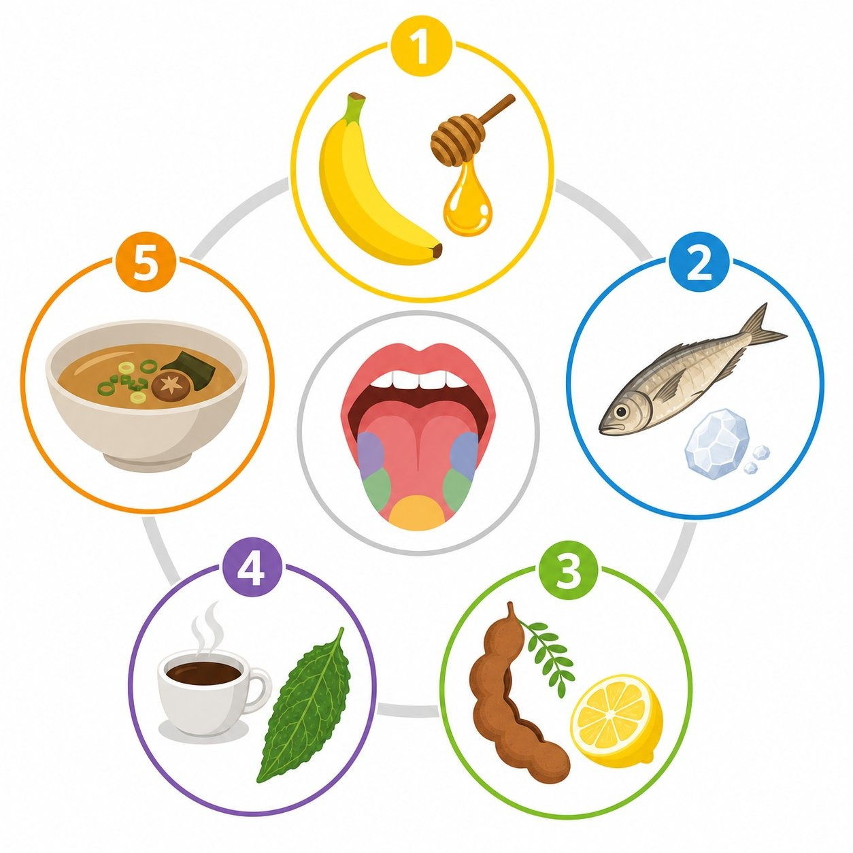
Les cinq goûts principaux : sucré, salé, acide, amer, umami.
3. À quoi sert cette classification ?
Classer les aliments par couleur et par goût aide à décrire précisément un repas, à repérer la variété d'un menu, et prépare l'étude des rôles et de l'origine des aliments dans la prochaine leçon.
EXERCICES
Exercice 1 (5 points) — Range chaque aliment dans la bonne couleur : 1. le riz · 2. la brède · 3. la mangue mûre · 4. la tomate · 5. le lait.
Couleurs disponibles : blanc, vert, orange, rouge (le blanc est utilisé deux fois).
Exercice 2 (5 points) — Associe chaque aliment à son goût principal : 1. le sucre · 2. le sel de cuisine · 3. le citron · 4. le café · 5. le romazava (bouillon de viande).
Goûts disponibles : sucré, salé, acide, amer, umami.
Exercice 3 (6 points) — Vrai ou faux, puis corrige les affirmations fausses :
1. La couleur d'un aliment ne dépend que de sa cuisson.
2. Le goût umami ressemble au goût d'un bouillon.
3. Tous les aliments verts ont un goût amer.
4. Le sel de cuisine a un goût salé.
Exercice 4 (4 points) — Choisis la bonne réponse :
1. Le goût du tamarin (voamadilo) est : A. sucré B. acide C. amer
2. L'umami est un goût proche : A. du sucré B. du salé C. de l'acide
3. La couleur d'une mangue mûre est le plus souvent : A. verte B. orange C. bleue
4. On reconnaît un aliment par sa couleur : A. avant de le goûter B. jamais C. seulement après
TOTAL : 20 points
CORRIGÉ
Ex. 1 — 1. blanc · 2. vert · 3. orange · 4. rouge · 5. blanc
Ex. 2 — 1. sucré · 2. salé · 3. acide · 4. amer · 5. umami
Ex. 3 — 1. Faux. La couleur d'un aliment dépend surtout de sa nature (pigments), pas seulement de la cuisson — même si certaines cuissons peuvent la modifier légèrement. (1,5 pt)
2. Vrai. (1,5 pt)
3. Faux. Les brèdes sont vertes mais leur goût n'est pas amer ; certaines plantes amères ne sont pas vertes. (1,5 pt)
4. Vrai. (1,5 pt)
Ex. 4 — 1. B · 2. A · 3. B · 4. A

SÉANCE 2 / 67
Classification des aliments : origine et rôles nutritionnels
FICHE DE PRÉPARATION
Discipline : Sciences et Technologie  Thème : Alimentation de l'homme  Titre : Classification des aliments : origine et rôles nutritionnels  Objectif spécifique : classer les aliments selon leur origine et expliquer les rôles des différents types d'aliments.  Documentation : Programme d'Études — Classe de T4 (ST), DCRP  Support et matériel : planche « la fleur alimentaire » ou pyramide alimentaire, photos d'aliments, tableau noir. | Date : ____________  Classe : T4  Séance n° : 2 / 67  Durée : 1 heure  Thématique / RAS : Élaborer un menu varié  Valeurs à véhiculer : respect de la vie, responsabilité

Étapes | Déroulement de la leçon | Déroulement de la leçon | Technique et Stratégie | Support et Matériel | Observation
 | Enseignant | Apprenants
I. RÉVISION | Quel goût a le citron ? Et le sucre ? | R.A. : Le citron est acide, le sucre est sucré. | Questionnement oral | —
II. NOUVELLE LEÇON | II. NOUVELLE LEÇON | II. NOUVELLE LEÇON | II. NOUVELLE LEÇON | II. NOUVELLE LEÇON | II. NOUVELLE LEÇON
1. Mise en situation | Le riz vient d'une plante, le lait vient d'un zébu, le sel vient de la terre ou de la mer. Sont-ils de la même origine ? | R.A. : Non — origine végétale, animale, minérale. | Questionnement oral | Photos d'aliments
2. Présentation | Aujourd'hui : « L'origine des aliments et leurs rôles pour le corps ». | Les élèves écoutent. | Exposé | Tableau noir, cahier
3. Observation | Observez cette pyramide alimentaire : quels aliments sont en bas, au milieu, en haut ? | R.A. : céréales en bas, légumes/fruits/viandes au milieu, sucre/huile au sommet. | Observation dirigée | Planche « la fleur alimentaire »
4. Analyse | Pourquoi mange-t-on du poisson ou des haricots quand on grandit ? Pourquoi mange-t-on des brèdes ? | R.A. : pour construire le corps ; pour se protéger des maladies. | Étude de document, travail de groupe | Pyramide alimentaire
5. Synthèse | Donc, les aliments ont trois origines (végétale, animale, minérale) et trois rôles : constructeur, protecteur, énergétique. | Les élèves écoutent. | Exposé magistral | Tableau noir
6. Application | Ex. 1 — Range ces aliments par origine : riz, lait, sel, poisson, mangue, eau minérale. | Ex. 1 : végétale — riz, mangue ; animale — lait, poisson ; minérale — sel, eau minérale. | Travail de groupe | Grande ardoise
III. ÉVALUATION | Ex. 1 — Cite un aliment constructeur et un aliment énergétique. | R.A. : constructeur — poisson ; énergétique — riz. | Évaluation écrite | Cahier

Classification des aliments : origine et rôles nutritionnels


Un repas familial malgache réunit souvent des aliments de plusieurs origines.
1. L'origine des aliments
Chaque aliment provient d'une source précise. On distingue trois origines :
a. Origine végétale
Riz, manioc, brèdes, mangue, haricots : ces aliments proviennent de plantes cultivées.
b. Origine animale
Lait, viande de zébu, poisson, œufs : ces aliments proviennent d'animaux.
c. Origine minérale
Sel de cuisine, eau : ces aliments proviennent du sol, de la mer ou des roches, pas d'un être vivant.
2. Les rôles des aliments
Au-delà de leur origine, les aliments rendent des services différents au corps. On distingue trois rôles principaux :
a. Les aliments énergétiques
Riz, manioc, patate douce, huile, sucre : ils donnent la force nécessaire pour bouger, travailler et se réchauffer.
b. Les aliments constructeurs
Poisson, viande, œufs, haricots, lait : ils apportent les matériaux qui construisent le corps pendant la croissance et réparent ce qui s'use.
c. Les aliments protecteurs
Brèdes, légumes verts, fruits (mangue, orange, papaye) : ils défendent l'organisme contre les maladies et assurent son bon fonctionnement.
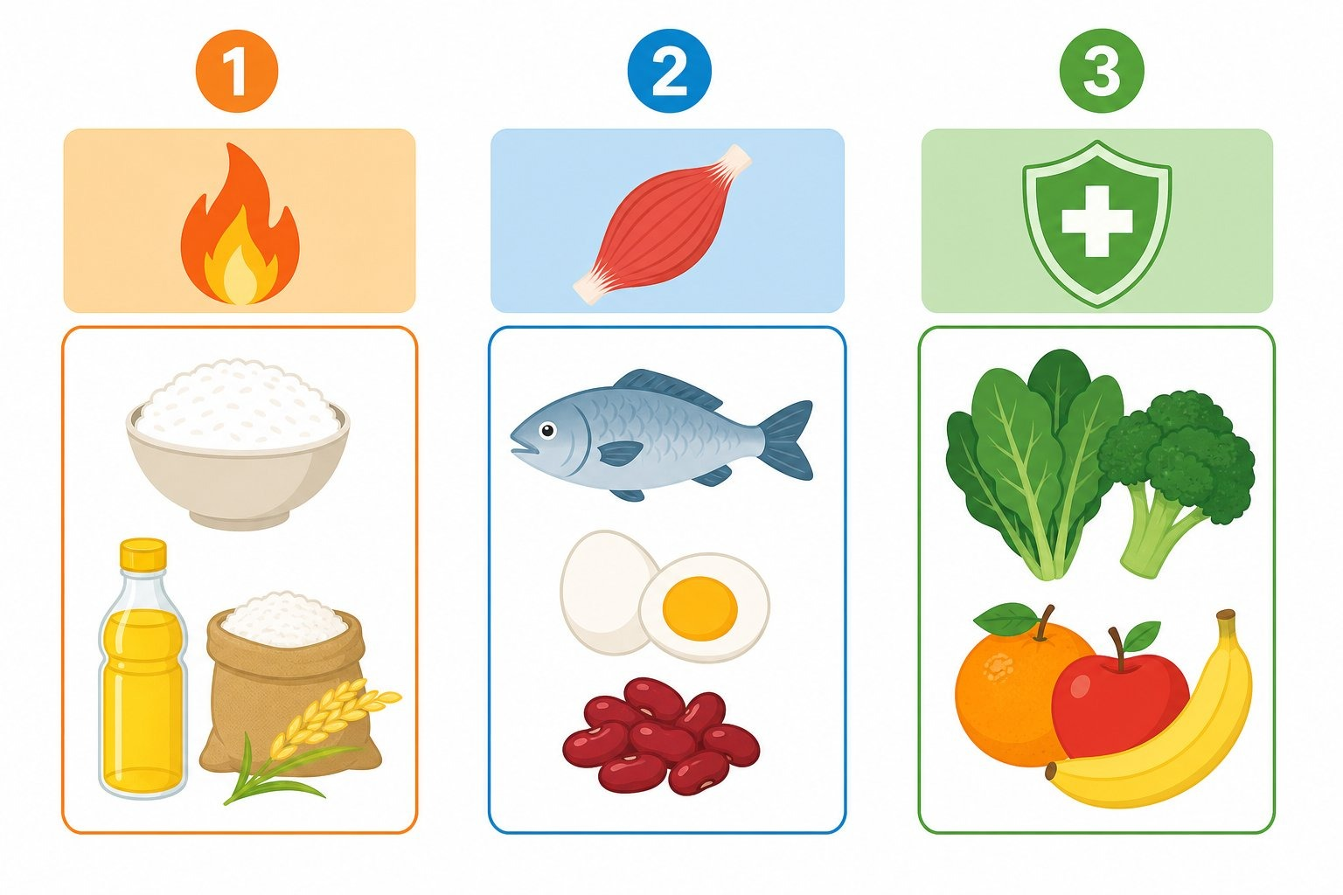
Les trois rôles des aliments : énergétique, constructeur, protecteur.
3. Un repas complet associe les trois rôles
Un repas malgache simple — riz, haricots, brèdes, un peu d'huile — associe déjà les trois rôles : énergétique (riz, huile), constructeur (haricots) et protecteur (brèdes). C'est cette association qui permet de construire un menu varié, objet de la prochaine leçon.
EXERCICES
Exercice 1 (5 points) — Classe ces aliments selon leur origine (végétale, animale ou minérale) : 1. le zébu (viande) · 2. le sel · 3. le manioc · 4. l'œuf · 5. l'eau.
Exercice 2 (5 points) — Associe chaque aliment à son rôle principal : 1. le riz · 2. le poisson · 3. la brède · 4. l'huile · 5. le haricot.
Rôles disponibles : énergétique, constructeur, protecteur (à réutiliser si nécessaire).
Exercice 3 (6 points) — Voici le repas de Fara : riz, brèdes, un peu d'huile. 1. Quel rôle manque dans ce repas ? 2. Propose un aliment courant à Madagascar pour compléter ce repas, et précise son rôle.
Exercice 4 (4 points) — Choisis la bonne réponse :
1. Le lait est d'origine : A. végétale B. animale C. minérale
2. Les brèdes sont des aliments : A. énergétiques B. constructeurs C. protecteurs
3. L'aliment le plus riche en énergie parmi ceux-ci est : A. la brède B. le riz C. l'eau
4. Le sel est d'origine : A. végétale B. animale C. minérale
TOTAL : 20 points
CORRIGÉ
Ex. 1 — 1. animale · 2. minérale · 3. végétale · 4. animale · 5. minérale
Ex. 2 — 1. énergétique · 2. constructeur · 3. protecteur · 4. énergétique · 5. constructeur
Ex. 3 — 1. Il manque le rôle constructeur (le repas n'a pas d'aliment qui construit le corps). (3 pts)
2. On peut ajouter du poisson, des haricots ou des œufs, qui sont des aliments constructeurs. (3 pts — 1 pt pour l'aliment, 2 pts pour la justification du rôle)
Ex. 4 — 1. B · 2. C · 3. B · 4. C

SÉANCE 3 / 67
Élaborer un menu varié
FICHE DE PRÉPARATION
Discipline : Sciences et Technologie  Thème : Alimentation de l'homme  Titre : Élaborer un menu varié  Objectif spécifique : déterminer les critères d'un menu varié et élaborer un menu pour une journée.  Documentation : Programme d'Études — Classe de T4 (ST), DCRP  Support et matériel : planche « la fleur alimentaire », pyramide alimentaire, fiches menu vierges, crayons. | Date : ____________  Classe : T4  Séance n° : 3 / 67  Durée : 1 heure  Thématique / RAS : Élaborer un menu varié  Valeurs à véhiculer : respect de la vie, responsabilité

Étapes | Déroulement de la leçon | Déroulement de la leçon | Technique et Stratégie | Support et Matériel | Observation
 | Enseignant | Apprenants
I. RÉVISION | Cite un aliment énergétique, un constructeur et un protecteur. | R.A. : riz (énergétique), poisson (constructeur), brède (protecteur). | Questionnement oral | —
II. NOUVELLE LEÇON | II. NOUVELLE LEÇON | II. NOUVELLE LEÇON | II. NOUVELLE LEÇON | II. NOUVELLE LEÇON | II. NOUVELLE LEÇON
1. Mise en situation | Voici deux repas : (A) riz seul ; (B) riz, haricots, brèdes, banane. Lequel est le mieux équilibré ? | R.A. : le repas B, car il contient plusieurs groupes d'aliments. | Questionnement oral | Photos de deux repas
2. Présentation | Aujourd'hui : « Élaborer un menu varié ». | Les élèves écoutent. | Exposé | Tableau noir, cahier
3. Observation | Observez la pyramide : que remarquez-vous sur les quantités de chaque groupe ? | R.A. : les céréales sont mangées en grande quantité, le sucre et l'huile en petite quantité. | Observation dirigée | Pyramide alimentaire
4. Analyse | Un repas composé uniquement de riz et de sucre respecte-t-il les trois critères d'un bon menu ? | R.A. : Non, il manque la diversité et la qualité (pas de constructeur ni de protecteur). | Étude de cas, travail de groupe | Fiches menu vierges
5. Synthèse | Donc, un menu varié respecte trois critères : la quantité (adaptée aux besoins), la qualité (les trois rôles présents) et la diversité (des aliments différents à chaque repas). | Les élèves écoutent et notent. | Exposé magistral | Tableau noir
6. Application | Ex. 1 — En groupe, élabore un menu du petit déjeuner respectant les trois critères. | R.A. (exemple) : thé au lait, pain ou vary sosoa, banane. | Travail de groupe | Fiches menu vierges
III. ÉVALUATION | Ex. 1 — Élabore un menu complet pour une journée (petit déjeuner, déjeuner, dîner). | R.A. : menu varié avec les trois groupes présents à chaque repas. | Évaluation écrite | Cahier

Élaborer un menu varié


Un petit déjeuner malgache déjà varié : vary sosoa, lait, banane.
1. Pourquoi un menu varié est-il important ?
Un repas composé d'un seul groupe d'aliments ne suffit pas à couvrir tous les besoins du corps. Manger uniquement du riz apporte de l'énergie mais ne construit pas le corps et ne le protège pas des maladies. Un menu varié est indispensable pour maintenir une bonne santé, bien grandir et avoir de l'énergie tout au long de la journée.
2. Les trois critères d'un menu varié
a. La quantité
La quantité de nourriture doit être adaptée à l'âge, à l'activité et à l'état de santé de la personne. Un enfant qui joue beaucoup ou un paysan qui travaille aux champs a besoin de plus de nourriture qu'une personne peu active.
b. La qualité
Chaque repas devrait, autant que possible, réunir les trois rôles d'aliments : énergétique, constructeur et protecteur.
c. La diversité
Il faut varier les aliments d'un repas à l'autre et d'un jour à l'autre, pour éviter la monotonie et profiter des qualités différentes de chaque aliment.
3. Exemple de menu varié pour une journée
Petit déjeuner : vary sosoa (bouillie de riz), lait, banane.
Déjeuner : riz, haricots rouges en sauce, brèdes sautées, un peu d'huile.
Dîner : riz, poisson grillé, légumes verts, eau.
Ce menu associe, à chaque repas, un aliment énergétique (riz), un aliment constructeur (lait, haricots, poisson) et un aliment protecteur (banane, brèdes, légumes).
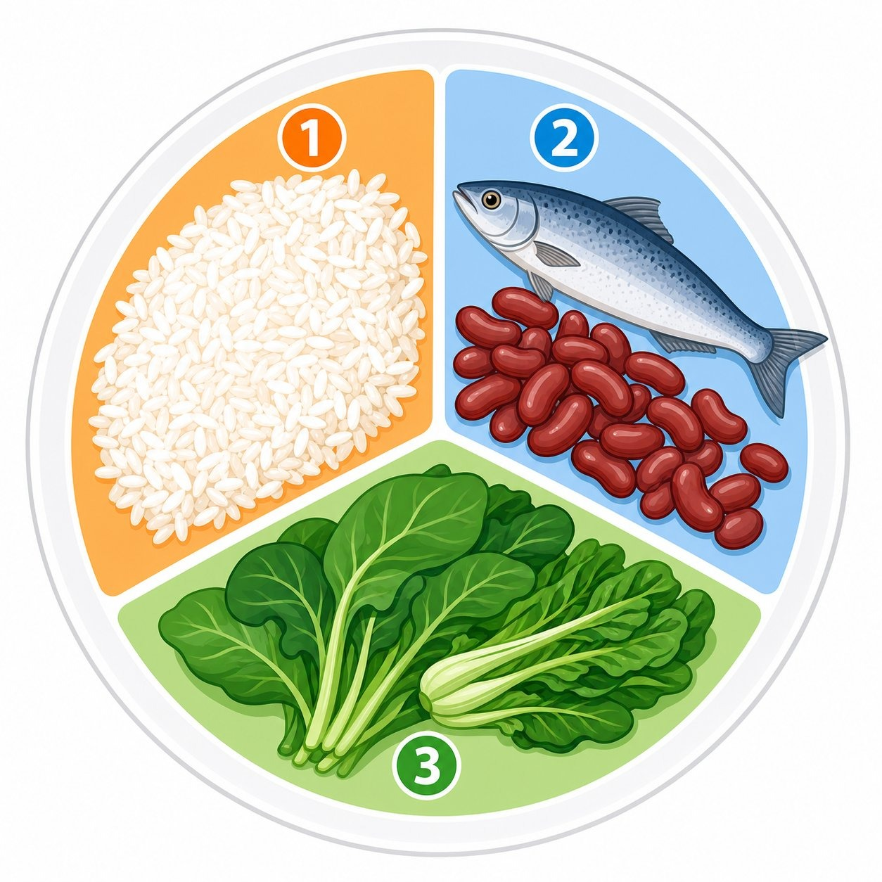
Une assiette équilibrée : énergétique, constructeur, protecteur.
EXERCICES
Exercice 1 (5 points) — Voici un menu : riz, sucre, thé sucré. 1. Ce menu respecte-t-il le critère de qualité ? Justifie. 2. Propose un aliment à ajouter pour l'améliorer.
Exercice 2 (5 points) — Vrai ou faux, et corrige les affirmations fausses :
1. Un menu varié doit contenir le même aliment à chaque repas.
2. La quantité de nourriture doit être adaptée à l'activité de la personne.
3. Un bon menu associe des aliments énergétiques, constructeurs et protecteurs.
4. Un paysan qui travaille aux champs a besoin de moins d'énergie qu'un élève assis en classe.
Exercice 3 (6 points) — Élabore un menu varié pour le déjeuner d'un élève de T4, en utilisant des aliments courants à Madagascar. Indique le rôle de chaque aliment choisi.
Exercice 4 (4 points) — Choisis la bonne réponse :
1. Les trois critères d'un menu varié sont : A. couleur, goût, origine B. quantité, qualité, diversité C. prix, saison, transport
2. Un repas composé uniquement de riz manque surtout : A. d'énergie B. de constructeurs et de protecteurs C. de sel
3. La diversité alimentaire consiste à : A. manger toujours la même chose B. varier les aliments C. manger le moins possible
4. Le critère de quantité dépend surtout : A. du prix des aliments B. de l'âge et de l'activité de la personne C. de la couleur des aliments
TOTAL : 20 points
CORRIGÉ
Ex. 1 — 1. Non. Ce menu contient seulement des aliments énergétiques (riz, sucre) ; il manque des aliments constructeurs et protecteurs. (3 pts)
2. On peut ajouter des brèdes (protecteur) et des haricots ou un œuf (constructeur). (2 pts)
Ex. 2 — 1. Faux — un menu varié doit changer d'un repas à l'autre. (1,25 pt)
2. Vrai. (1,25 pt)
3. Vrai. (1,25 pt)
4. Faux — il a besoin de plus d'énergie, car son activité physique est plus intense. (1,25 pt)
Ex. 3 — Exemple attendu : riz (énergétique), poisson ou haricots (constructeur), brèdes ou légumes (protecteur), avec un peu d'huile. (2 pts par aliment correctement justifié, dans la limite de 6 pts)
Ex. 4 — 1. B · 2. B · 3. B · 4. B

SÉANCE 4 / 67
Hygiène des aliments crus et cuits
FICHE DE PRÉPARATION
Discipline : Sciences et Technologie  Thème : Alimentation de l'homme  Titre : Hygiène des aliments crus et cuits  Objectif spécifique : appliquer des mesures d'hygiène des aliments crus et cuits, avant, pendant et après la cuisson.  Documentation : Programme d'Études — Classe de T4 (ST), DCRP  Support et matériel : emballages d'aliments propres, exemple d'aliment mal conservé (image), tableau noir. | Date : ____________  Classe : T4  Séance n° : 4 / 67  Durée : 1 heure  Thématique / RAS : Appliquer des mesures d'hygiène des aliments crus et cuits  Valeurs à véhiculer : respect de la vie, responsabilité

Étapes | Déroulement de la leçon | Déroulement de la leçon | Technique et Stratégie | Support et Matériel | Observation
 | Enseignant | Apprenants
I. RÉVISION | Quels sont les trois critères d'un menu varié ? | R.A. : quantité, qualité, diversité. | Questionnement oral | —
II. NOUVELLE LEÇON | II. NOUVELLE LEÇON | II. NOUVELLE LEÇON | II. NOUVELLE LEÇON | II. NOUVELLE LEÇON | II. NOUVELLE LEÇON
1. Mise en situation | Un enfant mange un aliment laissé plusieurs heures au soleil et tombe malade. Pourquoi ? | R.A. : l'aliment s'est peut-être abîmé, il n'était plus propre à la consommation. | Questionnement oral | —
2. Présentation | Aujourd'hui : « L'hygiène des aliments crus et cuits ». | Les élèves écoutent. | Exposé | Tableau noir, cahier
3. Observation | Observez ces deux images : un aliment frais et propre, un aliment périmé et couvert de moisissure. | R.A. : le second aliment est abîmé, il a changé de couleur et d'odeur. | Observation dirigée | Images d'aliments
4. Analyse | Qu'est-ce qui abîme un aliment ? Que risque-t-on à manger un aliment abîmé ? | R.A. : les microorganismes, la chaleur, l'humidité ; on risque une intoxication alimentaire. | Étude de cas | Images d'aliments
5. Synthèse | Donc, pour garder la qualité sanitaire d'un aliment, il faut le choisir frais et propre, bien le laver, bien le cuire, et le conserver à l'abri de la chaleur et de l'humidité, avant, pendant et après la cuisson. | Les élèves écoutent et notent. | Exposé magistral | Tableau noir
6. Application | Ex. 1 — Cite deux règles d'hygiène à respecter avant de cuisiner un poulet. | R.A. : se laver les mains, bien laver le poulet à l'eau propre. | Travail de groupe | Grande ardoise
III. ÉVALUATION | Ex. 1 — Explique un risque du non-respect des règles d'hygiène alimentaire. | R.A. : intoxication alimentaire, maladie digestive. | Évaluation écrite | Cahier

Hygiène des aliments crus et cuits

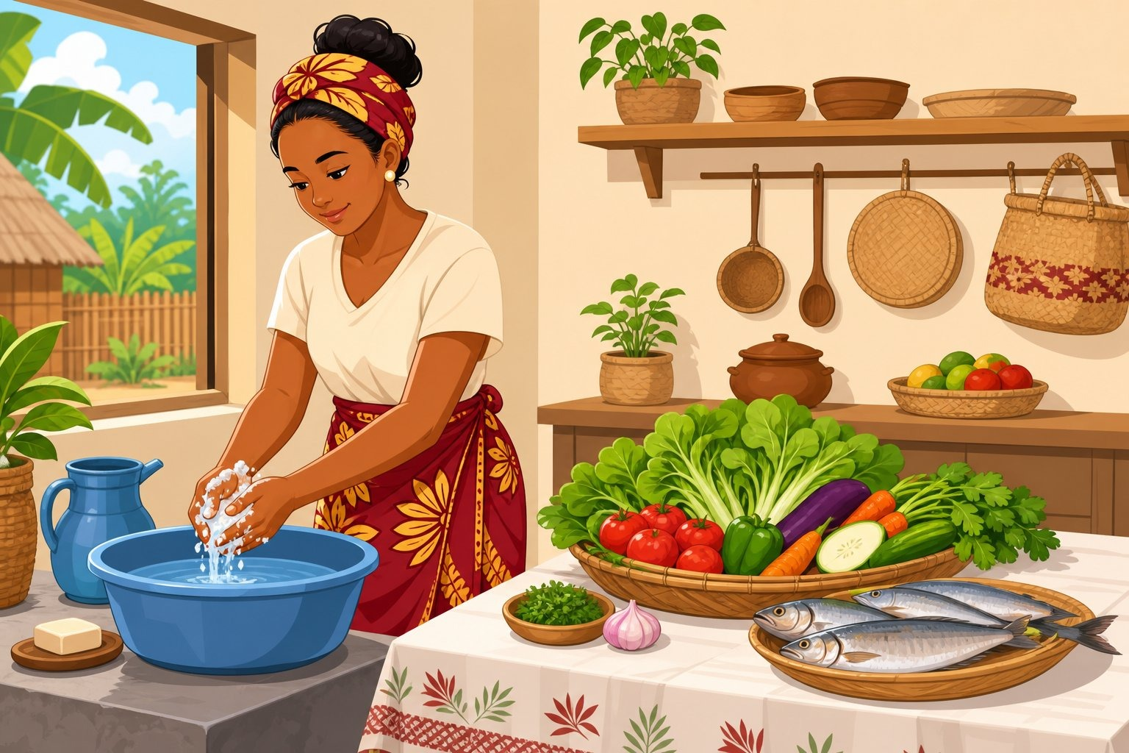
Se laver les mains avant de cuisiner : le premier geste d'hygiène.
1. Ce qui abîme les aliments
Un aliment cru ou cuit peut s'abîmer sous l'effet de trois causes principales :
a. Les microorganismes
Des êtres vivants invisibles à l'œil nu (microbes) se développent sur les aliments et peuvent les rendre dangereux à manger.
b. La chaleur
Une chaleur excessive et prolongée accélère le développement des microorganismes et la dégradation de l'aliment.
c. L'humidité
Un aliment humide ou mal séché favorise l'apparition de moisissures.
2. Les risques d'un aliment mal conservé
Manger un aliment crus ou cuit qui n'est plus propre à la consommation peut provoquer une intoxication alimentaire : maux de ventre, vomissements, diarrhée, fièvre. Chez un jeune enfant ou une personne fragile, ces troubles peuvent être graves.
3. Les règles d'hygiène, avant, pendant et après la cuisson
a. Avant la cuisson
Se laver les mains ; choisir des aliments frais, propres, non périmés ; bien laver les fruits, légumes et brèdes à l'eau propre ; conserver la viande et le poisson au frais.
b. Pendant la cuisson
Bien cuire les aliments, en particulier la viande, le poisson et les œufs, pour détruire les microorganismes ; utiliser des ustensiles et un plan de travail propres.
c. Après la cuisson
Couvrir les aliments cuits pour les protéger de la poussière et des mouches ; ne pas laisser un plat cuit trop longtemps à température ambiante ; réchauffer suffisamment avant de consommer un reste.
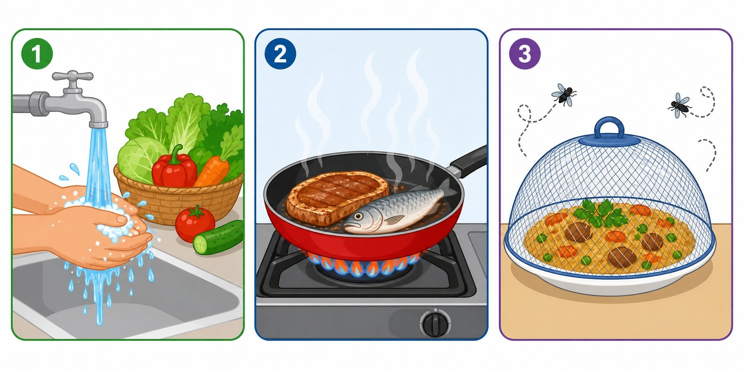
Les trois moments de l'hygiène alimentaire : avant, pendant, après la cuisson.
EXERCICES
Exercice 1 (5 points) — Cite les trois causes principales qui abîment un aliment, et explique brièvement chacune en une phrase.
Exercice 2 (5 points) — Classe chaque règle selon le moment où elle s'applique (avant, pendant ou après la cuisson) : 1. se laver les mains · 2. bien cuire la viande · 3. couvrir le plat cuit · 4. laver les légumes à l'eau propre · 5. ne pas laisser un plat longtemps à l'air libre.
Exercice 3 (6 points) — Une vendeuse laisse du poisson frit toute la journée à l'air libre, sans le couvrir, avant de le vendre le soir. 1. Quels risques cette pratique fait-elle courir aux acheteurs ? 2. Propose deux améliorations possibles.
Exercice 4 (4 points) — Choisis la bonne réponse :
1. Une intoxication alimentaire peut être causée par : A. un aliment bien cuit et frais B. un aliment abîmé C. un aliment coloré
2. La chaleur et l'humidité favorisent : A. la conservation des aliments B. le développement des microorganismes C. le goût sucré
3. Avant de cuisiner, il faut d'abord : A. se laver les mains B. allumer la radio C. manger un fruit
4. Un reste de nourriture doit être : A. laissé à l'air libre toute la nuit B. bien réchauffé avant consommation C. mangé cru le lendemain
TOTAL : 20 points
CORRIGÉ
Ex. 1 — Les microorganismes (microbes qui rendent l'aliment dangereux), la chaleur (qui accélère leur développement), l'humidité (qui favorise les moisissures). (5 pts — 1,5 pt + 1,5 pt + 2 pts)
Ex. 2 — 1. avant · 2. pendant · 3. après · 4. avant · 5. après
Ex. 3 — 1. Le poisson exposé longtemps à l'air libre et à la chaleur peut développer des microorganismes et provoquer une intoxication alimentaire chez les acheteurs. (3 pts)
2. Par exemple : couvrir le poisson pour le protéger des mouches et de la poussière ; le conserver au frais et le vendre plus tôt dans la journée. (3 pts — 1,5 pt par amélioration pertinente)
Ex. 4 — 1. B · 2. B · 3. A · 4. B

SÉANCE 5 / 67
Analyser un emballage alimentaire
FICHE DE PRÉPARATION
Discipline : Sciences et Technologie  Thème : Alimentation de l'homme  Titre : Analyser un emballage alimentaire  Objectif spécifique : sélectionner et interpréter les informations présentes sur un emballage alimentaire.  Documentation : Programme d'Études — Classe de T4 (ST), DCRP  Support et matériel : emballages alimentaires variés (boisson, biscuits, conserve), tableau noir. | Date : ____________  Classe : T4  Séance n° : 5 / 67  Durée : 1 heure  Thématique / RAS : Analyser les informations sur un emballage alimentaire  Valeurs à véhiculer : respect de la vie, responsabilité

Étapes | Déroulement de la leçon | Déroulement de la leçon | Technique et Stratégie | Support et Matériel | Observation
 | Enseignant | Apprenants
I. RÉVISION | Cite une règle d'hygiène à respecter avant de cuisiner. | R.A. : se laver les mains, laver les aliments à l'eau propre. | Questionnement oral | —
II. NOUVELLE LEÇON | II. NOUVELLE LEÇON | II. NOUVELLE LEÇON | II. NOUVELLE LEÇON | II. NOUVELLE LEÇON | II. NOUVELLE LEÇON
1. Mise en situation | Comment savoir si un paquet de biscuits est encore bon à manger, sans l'ouvrir ? | R.A. : en lisant les informations écrites sur l'emballage. | Questionnement oral | Emballage de biscuits
2. Présentation | Aujourd'hui : « Analyser un emballage alimentaire ». | Les élèves écoutent. | Exposé | Tableau noir, cahier
3. Observation | Observez cet emballage de boisson : quelles informations y sont écrites ? | R.A. : ingrédients, date de fabrication, date de péremption, valeurs nutritionnelles. | Observation directe | Emballages alimentaires variés
4. Analyse | Quelle est la différence entre la date de fabrication et la date de péremption ? Que se passe-t-il si on consomme un aliment après sa date de péremption ? | R.A. : la fabrication indique quand le produit a été fait, la péremption indique la limite pour le consommer sans risque ; après cette date, l'aliment peut être dangereux. | Travaux de groupe | Emballages alimentaires variés
5. Synthèse | Donc, un emballage alimentaire porte des informations importantes : les ingrédients, les informations nutritionnelles, la date de fabrication et la date de péremption ou de consommation. | Les élèves écoutent et notent. | Exposé magistral | Tableau noir
6. Application | Ex. 1 — Observe un emballage et relève sa date de péremption et ses trois premiers ingrédients. | R.A. (exemple) : date de péremption relevée ; ingrédients relevés dans l'ordre. | Travail en groupe | Emballages alimentaires variés
III. ÉVALUATION | Ex. 1 — Explique pourquoi il est important de lire la date de péremption avant d'acheter un produit. | R.A. : pour éviter de consommer un produit dangereux pour la santé. | Évaluation écrite | Cahier

Analyser un emballage alimentaire


Bien lire l'étiquette avant d'acheter : un geste de consommateur responsable.
1. Les informations présentes sur un emballage alimentaire
Un emballage alimentaire porte plusieurs informations utiles pour le consommateur :
a. Les informations nutritionnelles
Elles indiquent la quantité de glucides, protéines, lipides, ou l'énergie (en kilocalories) apportée par le produit.
b. Les ingrédients ou la composition
La liste des ingrédients est écrite par ordre décroissant de quantité : le premier ingrédient cité est celui présent en plus grande quantité.
c. La date de fabrication
Elle indique le jour où le produit a été fabriqué.
d. La date de péremption ou date limite de consommation
Elle indique jusqu'à quand le produit peut être consommé sans risque pour la santé. Au-delà de cette date, l'aliment peut devenir dangereux, même si son aspect paraît normal.
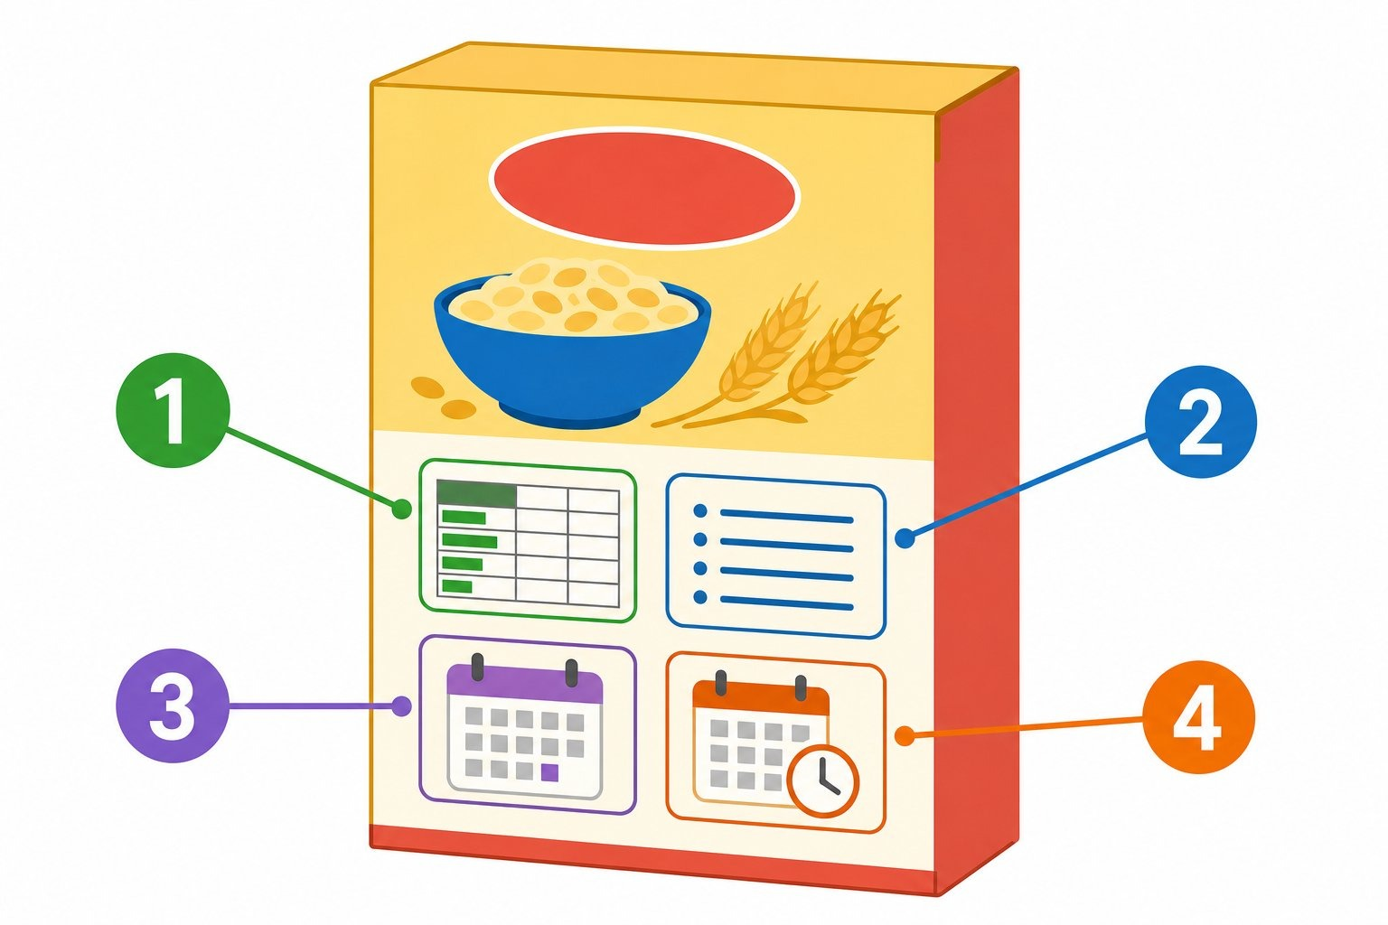
Les informations clés d'un emballage : nutrition, ingrédients, fabrication, péremption.
2. Pourquoi lire un emballage avant d'acheter ou de consommer ?
Lire un emballage permet de vérifier que le produit n'est pas périmé, de connaître sa composition (utile en cas d'allergie ou de régime particulier), et de comparer plusieurs produits avant de choisir le plus adapté.
C'est un geste simple de consommateur responsable, qui protège sa propre santé et celle de sa famille.
EXERCICES
Exercice 1 (5 points) — Cite quatre types d'informations que l'on trouve habituellement sur un emballage alimentaire.
Exercice 2 (5 points) — Vrai ou faux, et corrige les affirmations fausses :
1. La date de fabrication et la date de péremption sont la même chose.
2. Le premier ingrédient cité sur la liste est celui présent en plus grande quantité.
3. On peut consommer un produit sans danger après sa date de péremption.
4. Les informations nutritionnelles indiquent l'énergie apportée par le produit.
Exercice 3 (6 points) — Un emballage de biscuits indique : « Ingrédients : farine, sucre, huile de palme, sel. Date de péremption : dépassée de deux semaines. »
1. Quel est l'ingrédient présent en plus grande quantité ? 2. Peut-on consommer ces biscuits ? Justifie. 3. Que risque-t-on si on les mange quand même ?
Exercice 4 (4 points) — Choisis la bonne réponse :
1. La liste des ingrédients est écrite : A. par ordre alphabétique B. par ordre décroissant de quantité C. au hasard
2. La date de péremption sert à : A. décorer l'emballage B. indiquer la limite de consommation sans risque C. indiquer le prix
3. Un produit consommé après sa date de péremption peut être : A. toujours sans danger B. dangereux pour la santé C. plus nutritif
4. Les informations nutritionnelles renseignent sur : A. le prix B. l'énergie et les nutriments C. la couleur de l'emballage
TOTAL : 20 points
CORRIGÉ
Ex. 1 — Les informations nutritionnelles, les ingrédients (composition), la date de fabrication, la date de péremption. (5 pts — 1,25 pt chacune)
Ex. 2 — 1. Faux — la fabrication indique quand le produit a été fait, la péremption indique la limite de consommation. (1,25 pt)
2. Vrai. (1,25 pt)
3. Faux — au-delà de cette date, l'aliment peut devenir dangereux. (1,25 pt)
4. Vrai. (1,25 pt)
Ex. 3 — 1. La farine (premier ingrédient cité). (2 pts)
2. Non, la date de péremption est dépassée. (2 pts)
3. On risque une intoxication alimentaire ou un trouble digestif. (2 pts)
Ex. 4 — 1. B · 2. B · 3. B · 4. B

SÉANCE 6 / 67
Révision — Unité I : Alimentation de l'homme
FICHE DE PRÉPARATION
Discipline : Sciences et Technologie  Thème : Alimentation de l'homme  Titre : Révision — Unité I : Alimentation de l'homme  Objectif spécifique : traiter un sujet complet portant sur les séances 1 à 5, puis identifier ses points faibles.  Documentation : Programme d'Études — Classe de T4 (ST), DCRP  Support et matériel : sujet recopié au tableau ou polycopié, cahier de brouillon. | Date : ____________  Classe : T4  Séance n° : 6 / 67  Durée : 1 heure  Thématique / RAS : Élaborer un menu varié ; hygiène des aliments ; emballage alimentaire  Valeurs à véhiculer : respect de la vie, responsabilité

Étapes | Déroulement de la leçon | Déroulement de la leçon | Technique et Stratégie | Support et Matériel | Observation
 | Enseignant | Apprenants
I. RÉVISION | Sans ouvrir votre cahier : cite un aliment constructeur et un critère d'un menu varié. | R.A. : poisson (constructeur) ; diversité (critère). | Questionnement oral | —
II. NOUVELLE LEÇON | II. NOUVELLE LEÇON | II. NOUVELLE LEÇON | II. NOUVELLE LEÇON | II. NOUVELLE LEÇON | II. NOUVELLE LEÇON
1. Mise en situation | Aujourd'hui vous traitez un sujet d'entraînement, comme un examen, mais sans note comptant pour la moyenne. | Les élèves s'installent en condition d'examen. | Consigne | Tableau noir
2. Présentation | Quatre exercices, 20 points. Cahier de brouillon autorisé. | Les élèves écoutent. | Exposé | Tableau noir
3. Passation | L'enseignant distribue ou recopie le sujet au tableau. | Les élèves traitent le sujet. | Travail individuel | Sujet, cahier
4. Correction collective | Exercice par exercice, l'enseignant corrige au tableau avec la classe. | Les élèves corrigent au stylo de couleur. | Correction dirigée | Tableau noir
5. Synthèse | Donc, les points faibles de la classe sont notés au tableau pour être repris. | Les élèves notent leurs deux points faibles. | Bilan collectif | Cahier
III. ÉVALUATION | L'auto-évaluation tient lieu d'évaluation. | Les élèves calculent leur score. | Auto-évaluation | Cahier

Sujet d'entraînement — Unité I (Alimentation de l'homme) — /20
Exercice 1 — Connaissances (4 points)
A. Associe chaque aliment à son rôle principal (2 points)
1. le poisson · 2. le riz · 3. la brède · 4. l'huile
a. protecteur · b. constructeur · c. énergétique · d. énergétique
B. Vrai ou faux — justifie en une phrase (2 points)
1. La date de péremption indique quand un produit a été fabriqué.
2. Un menu composé uniquement de riz est varié.
Exercice 2 — Exercice chiffré (6 points)
Voici le repas du soir de Tiana, élève de T4 : riz (250 g), poisson grillé (100 g), brèdes sautées (80 g), un peu d'huile (10 g).
1. Cite le rôle principal de chacun de ces quatre aliments. (2 pts)
2. Ce repas respecte-t-il les trois rôles (énergétique, constructeur, protecteur) ? Justifie. (2 pts)
3. Propose un aliment à ajouter pour rendre ce repas encore plus varié, et précise son rôle. (2 pts)
Exercice 3 — Étude de document (6 points)
Un vendeur ambulant garde des samosas frits depuis le matin, à l'air libre, sans les couvrir, pour les vendre toute la journée.
1. Quelles règles d'hygiène ne sont pas respectées ? (2 pts)
2. Quel risque les acheteurs courent-ils l'après-midi ? (2 pts)
3. Propose deux améliorations pour ce vendeur. (2 pts)
Exercice 4 — Situation (4 points)
Un commerçant affirme : « Cette date sur l'emballage, c'est juste la date où on l'a fabriqué, ça ne veut rien dire pour toi. »
Réponds-lui en deux arguments tirés de la leçon.
TOTAL : 20 points
CORRIGÉ
Exercice 1 (4 pts)
A. 1 → b · 2 → d · 3 → a · 4 → c (0,5 pt par association)
B. (1 pt par item : 0,5 pt pour vrai/faux, 0,5 pt pour la justification)
1. Faux. C'est la date de péremption qui indique la limite de consommation sans risque ; la date de fabrication indique seulement quand le produit a été fait.
2. Faux. Un menu varié doit associer plusieurs aliments différents et les trois rôles nutritionnels ; le riz seul ne suffit pas.
Exercice 2 (6 pts)
1. Riz — énergétique ; poisson — constructeur ; brèdes — protecteur ; huile — énergétique. (2 pts)
2. Oui : les trois rôles sont présents (riz/huile énergétiques, poisson constructeur, brèdes protectrices). (2 pts)
3. Par exemple un fruit (mangue, banane) pour renforcer l'apport protecteur et la diversité. (2 pts)
Renvoi : séances 1, 2, 3.
Exercice 3 (6 pts)
1. Les samosas ne sont ni couverts, ni conservés au frais ; ils restent trop longtemps exposés à la chaleur et à la poussière. (2 pts)
2. Ils risquent une intoxication alimentaire (les microorganismes se sont développés avec la chaleur). (2 pts)
3. Couvrir les samosas, les garder au frais ou à l'ombre, et limiter le temps entre la friture et la vente. (2 pts — 1 pt par amélioration)
Renvoi : séance 4.
Exercice 4 (4 pts)
Argument 1 — la date de fabrication n'indique pas la limite de consommation ; c'est la date de péremption qui protège la santé. (2 pts)
Argument 2 — consommer un produit après sa date de péremption peut provoquer une intoxication alimentaire, même si l'aspect semble normal. (2 pts)
Renvoi : séance 5.
Repères de score : 16-20 acquis · 11-15 à consolider · 6-10 fragile · 0-5 reprendre les séances 1 à 5.

SÉANCE 7 / 67
Sujet d'examen ST T4 — Unité I : Alimentation de l'homme
FICHE DE PRÉPARATION
Discipline : Sciences et Technologie  Thème : Alimentation de l'homme  Titre : Sujet d'examen ST T4 — Unité I : Alimentation de l'homme  Objectif spécifique : évaluer la maîtrise des notions des séances 1 à 5 — classification des aliments, menu varié, hygiène alimentaire, emballage alimentaire.  Documentation : Programme d'Études — Classe de T4 (ST), DCRP  Support et matériel : sujet polycopié ou recopié au tableau, cahier de composition. | Date : ____________  Classe : T4  Séance n° : 7 / 67  Durée : 1 heure  Thématique / RAS : Élaborer un menu varié ; hygiène des aliments ; emballage alimentaire  Valeurs à véhiculer : respect de la vie, responsabilité

Étapes | Déroulement de la leçon | Déroulement de la leçon | Technique et Stratégie | Support et Matériel | Observation
 | Enseignant | Apprenants
I. RÉVISION | Rappel des consignes d'examen. Aucune question, aucun échange autorisé. | Les élèves rangent cahiers et livres. | Consigne | —
II. NOUVELLE LEÇON | II. NOUVELLE LEÇON | II. NOUVELLE LEÇON | II. NOUVELLE LEÇON | II. NOUVELLE LEÇON | II. NOUVELLE LEÇON
1. Mise en situation | L'enseignant écrit au tableau le barème de l'épreuve (20 points, quatre exercices). | Les élèves notent le barème. | Consigne | Tableau noir
2. Présentation | Lecture à voix haute de l'intégralité du sujet avant le début de l'épreuve. | Les élèves suivent et signalent une incompréhension éventuelle. | Lecture dirigée | Sujet
3. Passation | Surveillance active. L'enseignant ne donne aucune indication sur les réponses. | Les élèves composent individuellement. | Évaluation écrite | Sujet, cahier
4. Ramassage | Ramassage des copies, vérification du nombre. | Les élèves rendent leur copie. | Organisation | Copies
5. Synthèse | Donc, la correction sera rendue à la séance suivante. | Les élèves écoutent. | Bilan | —
III. ÉVALUATION | (L'épreuve elle-même constitue l'évaluation.) |  | Évaluation écrite | Copies

SUJET D'EXAMEN — Unité I : Alimentation de l'homme — Durée : ____________ — /20
Exercice 1 — Connaissances (4 points)
A. Complète avec le mot exact (2 points)
1. Le sel de cuisine est un aliment d'origine ……………… .
2. Les aliments qui construisent le corps sont dits ……………… .
3. Le goût d'un bouillon de viande s'appelle ……………… .
4. La ……………………… indique la limite de consommation sans risque d'un aliment.
B. QCM — une seule réponse exacte (2 points)
1. Les trois critères d'un menu varié sont : A. couleur, goût, prix B. quantité, qualité, diversité C. origine, saison, transport
2. La liste des ingrédients d'un emballage est écrite : A. au hasard B. par ordre décroissant de quantité C. par ordre alphabétique
3. Le riz est un aliment : A. protecteur B. énergétique C. minéral
4. Un aliment abîmé peut provoquer : A. une croissance rapide B. une intoxication alimentaire C. une meilleure digestion
Exercice 2 — Exercice chiffré (6 points)
Une cantine scolaire prépare 150 repas identiques composés chacun de : 200 g de riz, 60 g de haricots, 50 g de brèdes.
1. Quelle masse totale de riz faut-il prévoir pour les 150 repas ? Exprime le résultat en kilogrammes. (2 pts)
2. Même question pour les haricots. (2 pts)
3. Le riz coûte 2 200 Ar le kilogramme. Quel est le coût total du riz pour les 150 repas ? (2 pts)
Exercice 3 — Étude de document (6 points)
Un centre de santé communautaire relève, sur un marché local, que 3 vendeurs sur 10 laissent leurs aliments cuits exposés au soleil toute la journée sans les couvrir.
1. Quel pourcentage de vendeurs cela représente-t-il ? (1,5 pt)
2. Quel risque cette pratique fait-elle courir aux consommateurs ? (1,5 pt)
3. Cite deux règles d'hygiène que ces vendeurs devraient appliquer. (2 pts)
4. Pourquoi est-il important d'informer les vendeurs sur ces règles, et pas seulement les consommateurs ? (1 pt)
Exercice 4 — Situation (4 points)
Une famille dispose d'un petit budget. Elle mange du riz et un peu de sel, trois fois par jour, presque tous les jours.
1. Ce menu respecte-t-il le critère de qualité ? Justifie. (1,5 pt)
2. Propose deux aliments peu coûteux et disponibles localement pour améliorer ce menu, en précisant le rôle de chacun. (2,5 pts)
TOTAL : 20 points
CORRIGÉ
Exercice 1 (4 pts)
A. (0,5 pt par mot)
1. minérale — 2. constructeurs — 3. umami — 4. date de péremption (ou date limite de consommation)
B. (0,5 pt par item)
1. B — 2. B — 3. B — 4. B
Renvoi : séances 1, 2, 3, 5.
Exercice 2 (6 pts)
1. 200 g × 150 = 30 000 g = 30 kg de riz. (2 pts)
2. 60 g × 150 = 9 000 g = 9 kg de haricots. (2 pts)
3. 30 × 2 200 = 66 000 Ar. (2 pts)
Renvoi : séances 2, 3.
Exercice 3 (6 pts)
1. 3 ÷ 10 = 0,30 = 30 % des vendeurs. (1,5 pt)
2. Les consommateurs risquent une intoxication alimentaire, car la chaleur et l'exposition prolongée favorisent les microorganismes. (1,5 pt)
3. Par exemple : couvrir les aliments cuits, les garder à l'ombre ou au frais, et limiter le temps d'exposition avant la vente. (2 pts — 1 pt par règle)
4. Parce que ce sont les vendeurs qui préparent et conservent les aliments : s'ils appliquent les bonnes pratiques, ils protègent tous leurs clients à la fois. (1 pt)
Renvoi : séance 4.
Exercice 4 (4 pts)
1. Non. Ce menu est presque uniquement énergétique (riz) ; il manque des aliments constructeurs et protecteurs. (1,5 pt)
2. Par exemple des haricots ou des œufs (constructeur, peu coûteux) et des brèdes ou légumes locaux (protecteur, peu coûteux). (2,5 pts — 1,25 pt par aliment correctement justifié)
Renvoi : séances 1, 3.

UNITÉ II — Organisation des êtres vivants
Résultat d'apprentissage spécifique (PE T4) : Classifier des plantes selon leurs caractéristiques ; expliquer l'importance des plantes pour l'environnement et la vie quotidienne
Valeurs à véhiculer : respect des biens communs, responsabilité

N° | Séance
8 | L'organisation générale d'une plante
9 | Les plantes sans fleurs
10 | Les plantes à fleurs : monocotylédones et dicotylédones
11 | Classer des plantes locales
12 | Les rôles sociaux et économiques des plantes
13 | Les rôles culturels des plantes à Madagascar
14 | Les rôles environnementaux des plantes
15 | Enquête sur les plantes de ma communauté
16 | Révision — Unité II : Organisation des êtres vivants
17 | Sujet d'examen ST T4 — Unité II : Organisation des êtres vivants

SÉANCE 8 / 67
L'organisation générale d'une plante
FICHE DE PRÉPARATION
Discipline : Sciences et Technologie  Thème : Organisation des êtres vivants  Titre : L'organisation générale d'une plante  Objectif spécifique : identifier les différentes parties d'une plante à fleurs et leurs caractéristiques.  Documentation : Programme d'Études — Classe de T4 (ST), DCRP  Support et matériel : un pied de plante entier avec racines (haricot, brède ou petite plante locale), planche ou schéma d'une plante, tableau noir. | Date : ____________  Classe : T4  Séance n° : 8 / 67  Durée : 1 heure  Thématique / RAS : Classifier des plantes selon leurs caractéristiques  Valeurs à véhiculer : respect des biens communs, responsabilité

Étapes | Déroulement de la leçon | Déroulement de la leçon | Technique et Stratégie | Support et Matériel | Observation
 | Enseignant | Apprenants
I. RÉVISION | Citez un aliment d'origine végétale que nous avons vu dans l'unité précédente. | R.A. : le riz, la brède, la mangue… | Questionnement oral | —
II. NOUVELLE LEÇON | II. NOUVELLE LEÇON | II. NOUVELLE LEÇON | II. NOUVELLE LEÇON | II. NOUVELLE LEÇON | II. NOUVELLE LEÇON
1. Mise en situation | Voici un pied de brède arraché avec ses racines. Combien de parties différentes voyez-vous ? | R.A. : les élèves proposent racine, tige, feuilles, parfois fleur. | Questionnement oral | Plante entière
2. Présentation | Aujourd'hui nous allons apprendre : « L'organisation générale d'une plante ». | Les élèves écoutent. | Exposé | Tableau noir, cahier
3. Observation | Observez la plante : notez ce qui est dans le sol et ce qui est à l'air libre. | R.A. : dans le sol — la racine ; à l'air libre — la tige, les feuilles, parfois une fleur. | Observation dirigée | Plante entière, loupe
4. Analyse | À votre avis, à quoi sert la racine ? La tige ? La feuille ? Et la fleur ? | R.A. : la racine fixe et absorbe l'eau ; la tige porte et transporte ; la feuille capte la lumière ; la fleur donne des graines. | Étude de cas | Plante entière
5. Synthèse | Donc, une plante à fleurs a un appareil végétatif (racine, tige, feuilles) qui assure sa vie, et un appareil reproducteur (fleur, fruit, graine) qui assure sa reproduction. | Les élèves écoutent et notent. | Exposé magistral | Tableau noir
6. Application | Ex. 1 — Légendez le schéma d'une plante à fleurs. | Ex. 1 : racine, tige, feuille, fleur correctement placées. | Travail individuel | Fiche de schéma
III. ÉVALUATION | Ex. 1 — Cite les deux appareils d'une plante à fleurs et un organe de chacun. | Ex. 1 : appareil végétatif (racine) ; appareil reproducteur (fleur). | Évaluation écrite | Cahier

L'organisation générale d'une plante

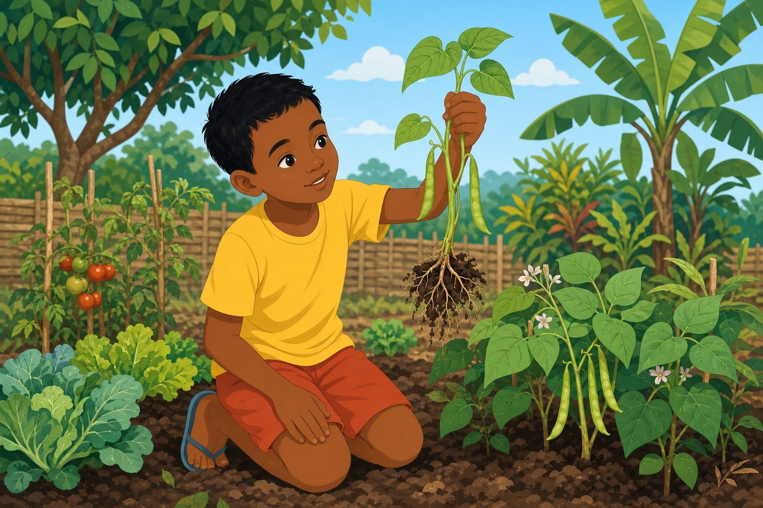
Un pied de haricot arraché : on distingue déjà les racines, la tige et les feuilles.
1. Les deux appareils d'une plante à fleurs
Une plante à fleurs est organisée en deux grands ensembles d'organes : l'appareil végétatif, qui assure la vie de la plante (nutrition, croissance), et l'appareil reproducteur, qui assure sa reproduction (formation de nouvelles graines).
2. L'appareil végétatif
a. La racine
Elle est enfoncée dans le sol. Elle fixe la plante et absorbe l'eau et les sels minéraux dont la plante a besoin.
b. La tige
Elle porte les feuilles et les fleurs, et transporte la sève entre les racines et les feuilles.
c. La feuille
Généralement verte, elle capte la lumière du soleil pour fabriquer la nourriture de la plante.
3. L'appareil reproducteur
Il comprend la fleur, qui après fécondation devient un fruit contenant une ou plusieurs graines. La graine, semée dans le sol, donnera une nouvelle plante.
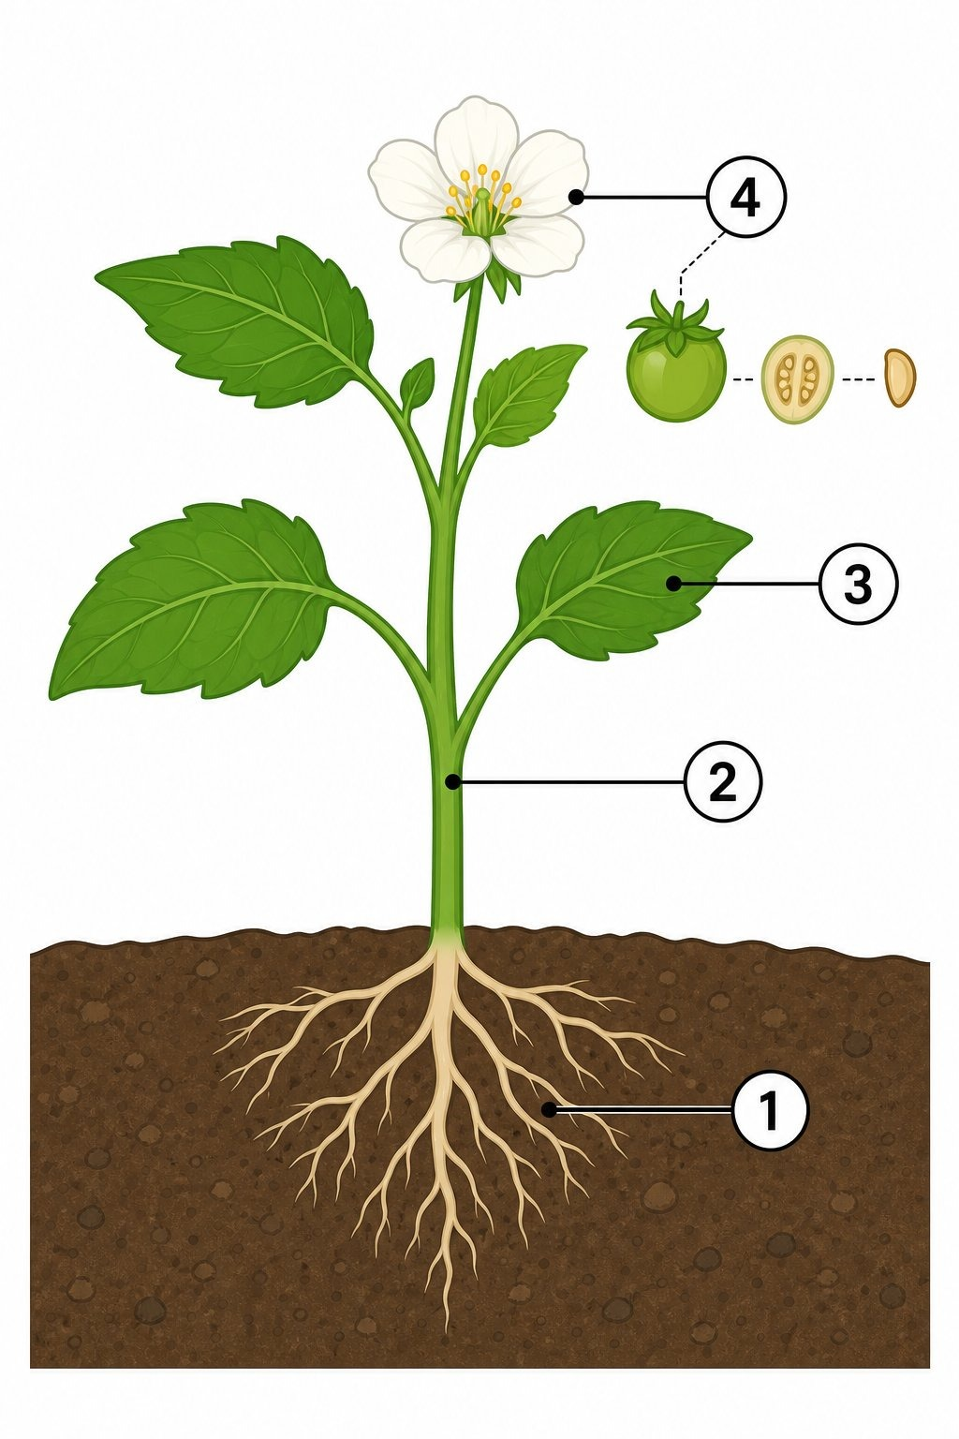
L'organisation d'une plante à fleurs : racine, tige, feuille, fleur/fruit/graine.
4. Pourquoi étudier ces parties ?
Reconnaître les parties d'une plante permet ensuite de comparer différentes plantes entre elles, et de comprendre comment les classer — ce que nous ferons dans les prochaines séances.
EXERCICES
Exercice 1 (5 points) — Nomme les quatre organes principaux d'une plante à fleurs, dans l'ordre du sol vers le haut : 1. …… (dans le sol) · 2. …… (porte les feuilles) · 3. …… (capte la lumière) · 4. …… (donne les graines).
Exercice 2 (5 points) — Associe chaque organe à son rôle principal : 1. racine · 2. tige · 3. feuille · 4. fleur.
Rôles : a. transporte la sève · b. absorbe l'eau et fixe la plante · c. donne naissance au fruit et aux graines · d. capte la lumière.
Exercice 3 (6 points) — Vrai ou faux, puis corrige les affirmations fausses :
1. La racine se trouve toujours à l'air libre.
2. L'appareil végétatif comprend la racine, la tige et les feuilles.
3. La fleur appartient à l'appareil reproducteur.
4. Toutes les plantes ont des fleurs.
Exercice 4 (4 points) — Choisis la bonne réponse :
1. L'organe qui absorbe l'eau du sol est : A. la feuille B. la racine C. la fleur
2. L'organe qui deviendra un fruit est : A. la tige B. la racine C. la fleur
3. L'appareil végétatif sert surtout à : A. se reproduire B. vivre et grandir C. fleurir
4. La sève circule surtout dans : A. la tige B. la fleur C. le fruit
TOTAL : 20 points
CORRIGÉ
Ex. 1 — 1. racine · 2. tige · 3. feuille · 4. fleur
Ex. 2 — 1 → b · 2 → a · 3 → d · 4 → c
Ex. 3 — 1. Faux. La racine se trouve dans le sol, pas à l'air libre. (1,5 pt)
2. Vrai. (1,5 pt)
3. Vrai. (1,5 pt)
4. Faux. Certaines plantes n'ont pas de fleurs (mousses, fougères, algues, champignons). (1,5 pt)
Ex. 4 — 1. B · 2. C · 3. B · 4. A

SÉANCE 9 / 67
Les plantes sans fleurs
FICHE DE PRÉPARATION
Discipline : Sciences et Technologie  Thème : Organisation des êtres vivants  Titre : Les plantes sans fleurs  Objectif spécifique : identifier les principales familles de plantes sans fleurs et leurs caractéristiques.  Documentation : Programme d'Études — Classe de T4 (ST), DCRP  Support et matériel : échantillons de mousse, de fougère, d'algue (si disponible) et de champignon, ou photos, loupe. | Date : ____________  Classe : T4  Séance n° : 9 / 67  Durée : 1 heure  Thématique / RAS : Classifier des plantes selon leurs caractéristiques  Valeurs à véhiculer : respect des biens communs, responsabilité

Étapes | Déroulement de la leçon | Déroulement de la leçon | Technique et Stratégie | Support et Matériel | Observation
 | Enseignant | Apprenants
I. RÉVISION | Quels sont les deux appareils d'une plante à fleurs ? | R.A. : appareil végétatif et appareil reproducteur. | Questionnement oral | —
II. NOUVELLE LEÇON | II. NOUVELLE LEÇON | II. NOUVELLE LEÇON | II. NOUVELLE LEÇON | II. NOUVELLE LEÇON | II. NOUVELLE LEÇON
1. Mise en situation | Voici un morceau de mousse et un champignon. Ont-ils des fleurs ? | R.A. : non, on ne voit aucune fleur. | Questionnement oral | Échantillons
2. Présentation | Aujourd'hui nous allons apprendre : « Les plantes sans fleurs ». | Les élèves écoutent. | Exposé | Tableau noir, cahier
3. Observation | Observez à la loupe la mousse, la fougère (si disponible) et le champignon. Décrivez leur aspect. | R.A. : la mousse forme un petit tapis vert ; la fougère a de grandes feuilles découpées ; le champignon n'est pas vert. | Observation dirigée | Échantillons, loupe
4. Analyse | Le champignon est-il vert comme les autres ? Fabrique-t-il sa nourriture comme une plante verte ? | R.A. : non, le champignon n'est pas vert ; il se nourrit de matière déjà présente (bois mort, sol). | Étude de cas | Échantillons
5. Synthèse | Donc, les plantes sans fleurs regroupent les mousses, les fougères, les algues et les champignons ; elles se reproduisent sans graines, généralement par spores. | Les élèves écoutent et notent. | Exposé magistral | Tableau noir
6. Application | Ex. 1 — Classe ces organismes : mousse, manguier, fougère, haricot, champignon, algue. | Ex. 1 : sans fleurs — mousse, fougère, champignon, algue ; à fleurs — manguier, haricot. | Travail de groupe | Cahier
III. ÉVALUATION | Ex. 1 — Cite les quatre familles de plantes sans fleurs. | Ex. 1 : mousses, fougères, algues, champignons. | Évaluation écrite | Cahier

Les plantes sans fleurs

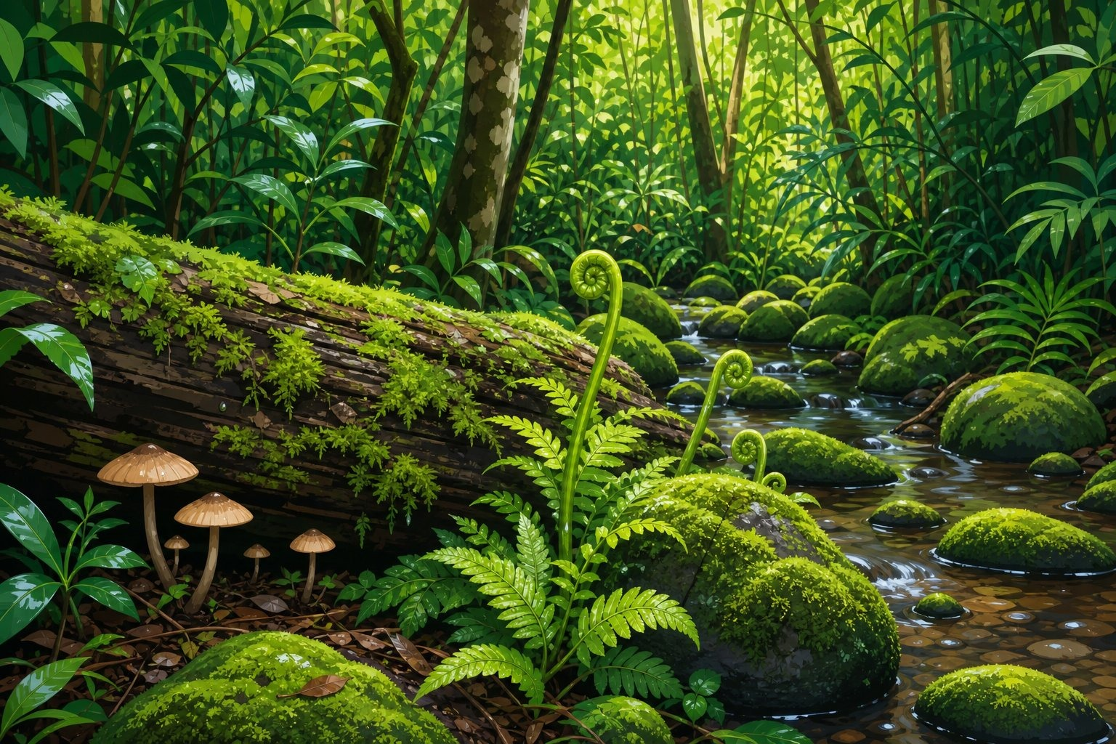
Un sous-bois humide malgache après la pluie : mousses, fougères et champignons.
1. Des plantes qui ne fleurissent jamais
Toutes les plantes n'ont pas de fleurs. Certaines se reproduisent d'une autre manière, généralement par des spores, des cellules minuscules libérées dans l'air ou dans l'eau.
2. Les mousses
Petites plantes vertes, sans racines véritables, formant un tapis dense sur les rochers, les murs humides ou l'écorce des arbres. Elles poussent surtout dans les endroits humides et ombragés.
3. Les fougères
Plantes aux grandes feuilles découpées appelées frondes, souvent enroulées quand elles sont jeunes. On en trouve dans les sous-bois humides des Hautes Terres malgaches.
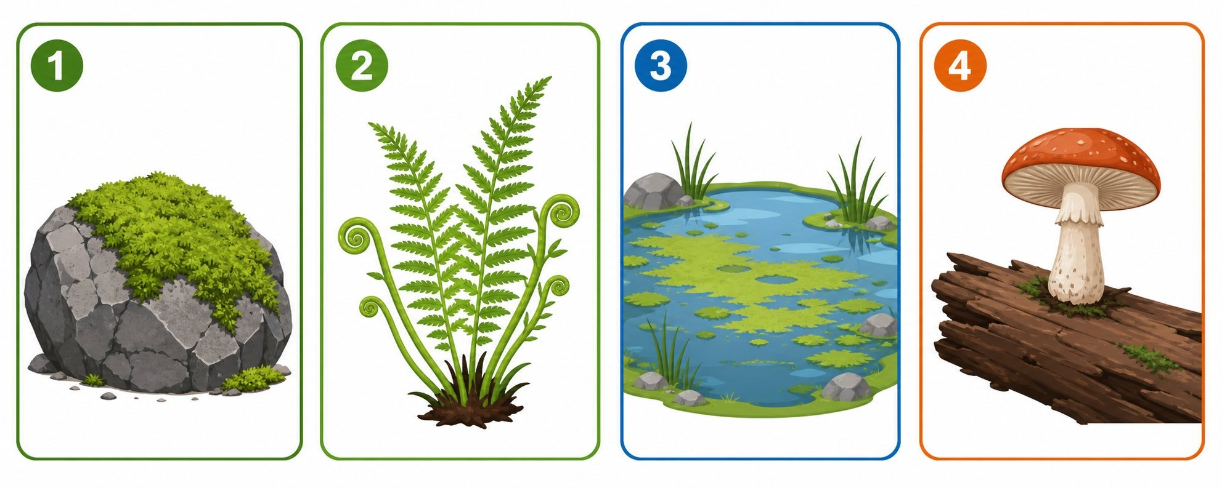
Les quatre familles de plantes sans fleurs : mousse, fougère, algue, champignon.
4. Les algues
Elles vivent dans l'eau douce ou dans l'eau de mer (le long des côtes malgaches). Elles vont du simple voile vert sur une mare aux grandes algues brunes des rivages.
5. Les champignons
Contrairement aux plantes vertes, le champignon ne fabrique pas sa propre nourriture à partir de la lumière : il se nourrit de matière organique (bois mort, feuilles en décomposition, sol). Certains champignons sont comestibles (les holatra que l'on ramasse après la pluie), d'autres sont dangereux et ne doivent jamais être mangés sans l'avis d'un adulte qui les connaît bien.
EXERCICES
Exercice 1 (5 points) — Cite les quatre familles de plantes sans fleurs vues en classe.
Exercice 2 (5 points) — Associe chaque description à la bonne famille : 1. petit tapis vert sur un mur humide · 2. grandes feuilles découpées en sous-bois · 3. vit dans l'eau · 4. ne fabrique pas sa nourriture à partir de la lumière.
Familles : mousse, fougère, algue, champignon.
Exercice 3 (6 points) — Vrai ou faux, puis corrige les affirmations fausses :
1. Les champignons sont toujours comestibles.
2. Les mousses n'ont pas de fleurs.
3. Les algues vivent uniquement en mer.
4. Les plantes sans fleurs se reproduisent surtout par spores.
Exercice 4 (4 points) — Choisis la bonne réponse :
1. Une plante qui forme un tapis vert sur un mur humide est probablement : A. un champignon B. une mousse C. une algue
2. Les fougères se trouvent surtout : A. dans le désert B. dans les sous-bois humides C. dans la mer
3. Le champignon se nourrit : A. de la lumière du soleil B. de matière organique C. uniquement d'eau
4. Un exemple malgache de champignon comestible ramassé après la pluie est : A. le holatra B. la brède C. le voamadilo
TOTAL : 20 points
CORRIGÉ
Ex. 1 — mousses, fougères, algues, champignons.
Ex. 2 — 1 → mousse · 2 → fougère · 3 → algue · 4 → champignon
Ex. 3 — 1. Faux. Certains champignons sont toxiques et dangereux, il ne faut jamais en manger sans l'avis d'un adulte qui les connaît. (1,5 pt)
2. Vrai. (1,5 pt)
3. Faux. Il existe aussi des algues d'eau douce. (1,5 pt)
4. Vrai. (1,5 pt)
Ex. 4 — 1. B · 2. B · 3. B · 4. A

SÉANCE 10 / 67
Les plantes à fleurs : monocotylédones et dicotylédones
FICHE DE PRÉPARATION
Discipline : Sciences et Technologie  Thème : Organisation des êtres vivants  Titre : Les plantes à fleurs : monocotylédones et dicotylédones  Objectif spécifique : dégager les caractéristiques distinctives des plantes monocotylédones et dicotylédones.  Documentation : Programme d'Études — Classe de T4 (ST), DCRP  Support et matériel : un grain de maïs germé et un grain de haricot germé, feuilles de riz et feuilles de haricot, loupe. | Date : ____________  Classe : T4  Séance n° : 10 / 67  Durée : 1 heure  Thématique / RAS : Classifier des plantes selon leurs caractéristiques  Valeurs à véhiculer : respect des biens communs, responsabilité

Étapes | Déroulement de la leçon | Déroulement de la leçon | Technique et Stratégie | Support et Matériel | Observation
 | Enseignant | Apprenants
I. RÉVISION | Cite deux plantes sans fleurs. | R.A. : la mousse, le champignon… | Questionnement oral | —
II. NOUVELLE LEÇON | II. NOUVELLE LEÇON | II. NOUVELLE LEÇON | II. NOUVELLE LEÇON | II. NOUVELLE LEÇON | II. NOUVELLE LEÇON
1. Mise en situation | Voici une feuille de riz et une feuille de haricot. Sont-elles pareilles ? | R.A. : non, les nervures sont différentes. | Questionnement oral | Feuilles
2. Présentation | Aujourd'hui nous allons apprendre : « Les plantes à fleurs : monocotylédones et dicotylédones ». | Les élèves écoutent. | Exposé | Tableau noir, cahier
3. Observation | Observez les nervures des deux feuilles et le nombre de petites feuilles qui sortent en premier des deux graines germées. | R.A. : le riz a des nervures parallèles et une seule petite feuille au départ ; le haricot a des nervures en réseau et deux petites feuilles au départ. | Observation dirigée | Feuilles, graines germées, loupe
4. Analyse | Le mot cotylédon désigne la première feuille (ou les deux premières) qui sort de la graine. Combien de cotylédons a le riz ? Et le haricot ? | R.A. : le riz — un seul (monocotylédone) ; le haricot — deux (dicotylédone). | Étude de cas | Graines germées
5. Synthèse | Donc, on distingue les monocotylédones (un cotylédon, nervures parallèles, racines en faisceau, comme le riz, le maïs) des dicotylédones (deux cotylédons, nervures en réseau, racine principale, comme le haricot, le manguier). | Les élèves écoutent et notent. | Exposé magistral | Tableau noir
6. Application | Ex. 1 — Range ces plantes selon leur famille : riz, haricot, maïs, manguier, canne à sucre, brède. | Ex. 1 : monocotylédones — riz, maïs, canne à sucre ; dicotylédones — haricot, manguier, brède. | Travail de groupe | Cahier
III. ÉVALUATION | Ex. 1 — Cite deux différences entre une monocotylédone et une dicotylédone. | Ex. 1 : nombre de cotylédons différent ; nervures des feuilles différentes. | Évaluation écrite | Cahier

Les plantes à fleurs : monocotylédones et dicotylédones

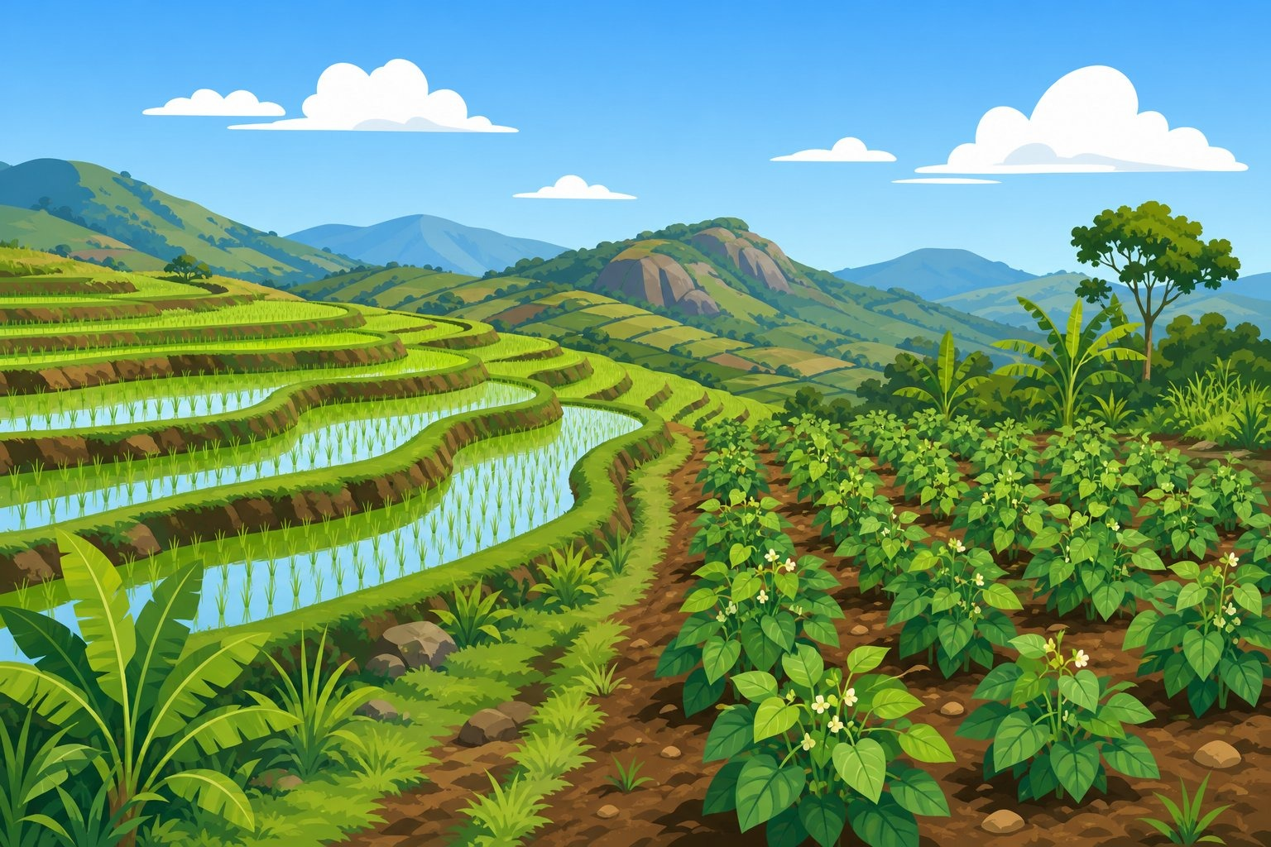
Rizières et champ de haricots sur les Hautes Terres : deux grandes familles de plantes.
1. Qu'est-ce qu'un cotylédon ?
Le cotylédon est la première feuille, déjà présente dans la graine, qui apparaît lors de la germination avant les vraies feuilles. Son nombre permet de classer les plantes à fleurs en deux grands groupes.
2. Les monocotylédones (un seul cotylédon)
Caractéristiques : une seule feuille au départ de la germination, des nervures parallèles sur les feuilles, des racines fines regroupées en faisceau (sans racine principale bien marquée). Exemples malgaches : le riz (vary), le maïs (katsaka), la canne à sucre (fary), le bananier (akondro).
3. Les dicotylédones (deux cotylédons)
Caractéristiques : deux petites feuilles au départ de la germination, des nervures en réseau (ramifiées) sur les feuilles, une racine principale bien développée avec des racines secondaires. Exemples malgaches : le haricot (tsaramaso), le manguier (manga), les brèdes (anana).
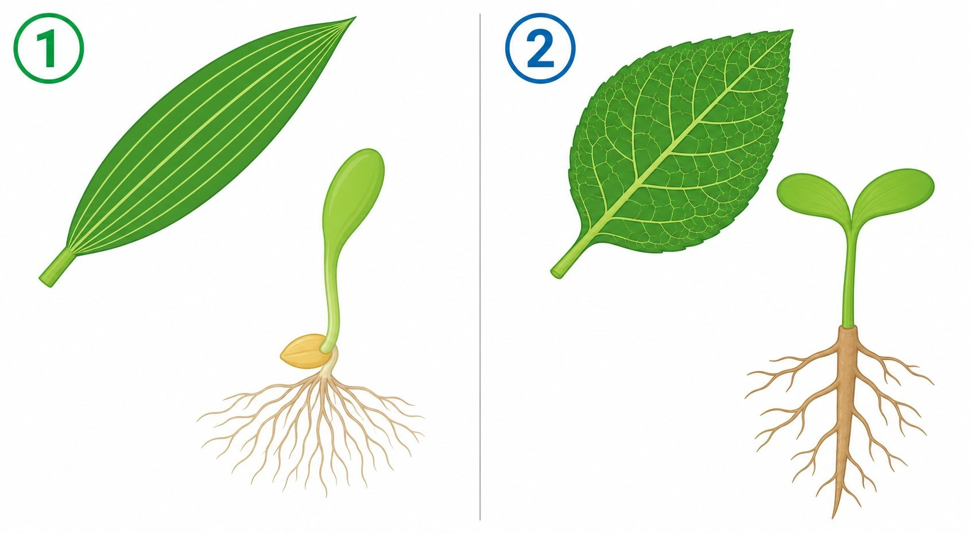
Comparaison monocotylédone / dicotylédone : nervures, cotylédons, racines.
4. Pourquoi cette distinction est-elle utile ?
Connaître la famille d'une plante aide à prévoir la forme de ses racines, de ses feuilles, et même certains besoins de culture — des informations utiles pour l'agriculteur comme pour le jardinier.
EXERCICES
Exercice 1 (5 points) — Complète le tableau : pour chaque caractéristique, indique si elle correspond à une monocotylédone ou une dicotylédone.
1. Nervures parallèles · 2. Deux cotylédons · 3. Racine en faisceau · 4. Nervures en réseau · 5. Un seul cotylédon.
Exercice 2 (5 points) — Classe ces plantes : riz, manguier, maïs, haricot, canne à sucre.
Deux colonnes : monocotylédones / dicotylédones.
Exercice 3 (6 points) — Vrai ou faux, puis corrige les affirmations fausses :
1. Le riz est une dicotylédone.
2. Les dicotylédones ont deux cotylédons.
3. Une monocotylédone a des nervures en réseau.
4. Le manguier est une dicotylédone.
Exercice 4 (4 points) — Choisis la bonne réponse :
1. Le maïs est une : A. monocotylédone B. dicotylédone C. plante sans fleurs
2. Une dicotylédone a généralement : A. des nervures parallèles B. des nervures en réseau C. aucune nervure
3. Le nombre de cotylédons d'une monocotylédone est : A. 0 B. 1 C. 2
4. La canne à sucre (fary) est une : A. monocotylédone B. dicotylédone C. algue
TOTAL : 20 points
CORRIGÉ
Ex. 1 — 1. mono · 2. di · 3. mono · 4. di · 5. mono
Ex. 2 — Monocotylédones : riz, maïs, canne à sucre. Dicotylédones : manguier, haricot.
Ex. 3 — 1. Faux. Le riz est une monocotylédone. (1,5 pt)
2. Vrai. (1,5 pt)
3. Faux. Une monocotylédone a des nervures parallèles. (1,5 pt)
4. Vrai. (1,5 pt)
Ex. 4 — 1. A · 2. B · 3. B · 4. A

SÉANCE 11 / 67
Classer des plantes locales
FICHE DE PRÉPARATION
Discipline : Sciences et Technologie  Thème : Organisation des êtres vivants  Titre : Classer des plantes locales  Objectif spécifique : classifier adéquatement des plantes locales selon leurs caractéristiques observées.  Documentation : Programme d'Études — Classe de T4 (ST), DCRP  Support et matériel : échantillons de 6 à 8 plantes locales rapportées par les élèves, loupe, fiche de classification. | Date : ____________  Classe : T4  Séance n° : 11 / 67  Durée : 1 heure  Thématique / RAS : Classifier des plantes selon leurs caractéristiques  Valeurs à véhiculer : respect des biens communs, responsabilité

Étapes | Déroulement de la leçon | Déroulement de la leçon | Technique et Stratégie | Support et Matériel | Observation
 | Enseignant | Apprenants
I. RÉVISION | Quelle est la différence entre une monocotylédone et une dicotylédone ? | R.A. : le nombre de cotylédons, les nervures des feuilles, le type de racine. | Questionnement oral | —
II. NOUVELLE LEÇON | II. NOUVELLE LEÇON | II. NOUVELLE LEÇON | II. NOUVELLE LEÇON | II. NOUVELLE LEÇON | II. NOUVELLE LEÇON
1. Mise en situation | Chaque groupe a rapporté des plantes locales. Comment allons-nous les ranger par famille ? | R.A. : en observant les fleurs, les feuilles et les racines. | Consigne | Plantes apportées
2. Présentation | Aujourd'hui nous allons apprendre à : « Classer des plantes locales ». | Les élèves écoutent. | Exposé | Tableau noir, cahier
3. Observation | En groupe, observez chaque plante : a-t-elle des fleurs ? Combien de cotylédons (si vous pouvez le voir) ? Comment sont les nervures ? | R.A. : les élèves remplissent une fiche d'observation par plante. | Observation dirigée | Plantes, loupe, fiches
4. Analyse | En comparant vos fiches, quelles plantes se ressemblent le plus ? | R.A. : les élèves regroupent les plantes qui partagent les mêmes caractéristiques. | Travail de groupe | Fiches remplies
5. Synthèse | Donc, on peut classer n'importe quelle plante locale en suivant la même démarche : chercher d'abord si elle a des fleurs, puis regarder ses nervures et son nombre de cotylédons. | Les élèves écoutent et notent. | Bilan collectif | Tableau noir
6. Application | Ex. 1 — Classez les plantes de votre groupe dans un tableau à trois colonnes : sans fleurs, monocotylédones, dicotylédones. | Ex. 1 : classement correct présenté par chaque groupe. | Travail de groupe | Fiche de classification
III. ÉVALUATION | Ex. 1 — Présentez oralement le classement de votre groupe et justifiez un exemple. | Ex. 1 : présentation cohérente avec les observations faites. | Exposé oral | Fiche remplie

Classer des plantes locales

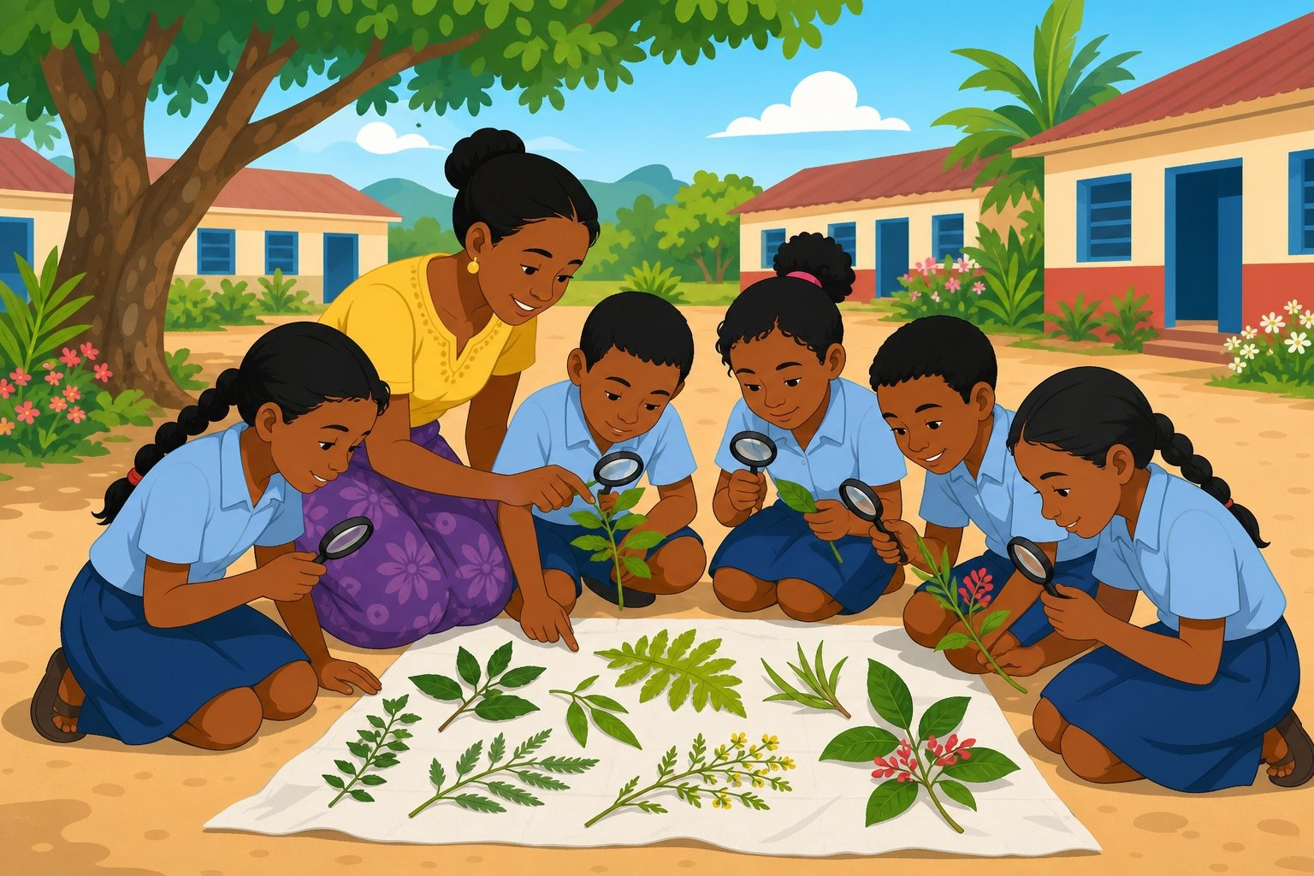
Des élèves observent et classent des plantes locales à la loupe.
1. La démarche de classification
Pour classer une plante inconnue, on suit toujours les mêmes questions, dans l'ordre : 1) A-t-elle des fleurs ? 2) Si oui, combien de cotylédons a sa graine (un ou deux) ? 3) Comment sont les nervures de ses feuilles (parallèles ou en réseau) ?
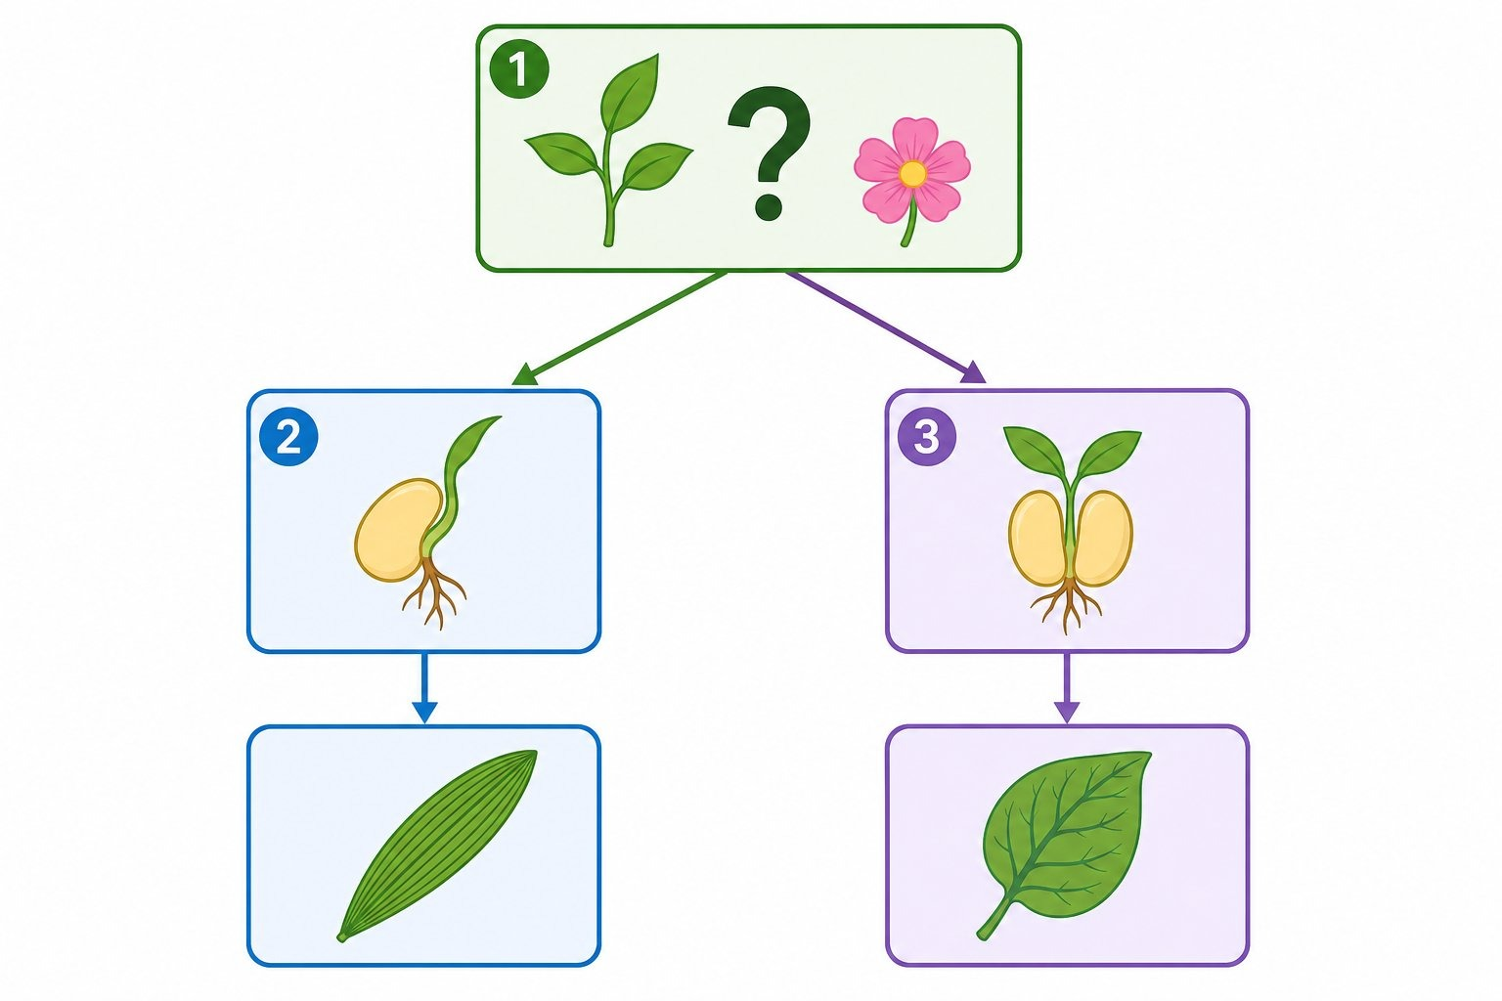
La démarche de classification, étape par étape.
2. Un exemple pas à pas : la brède mafana
Elle a des fleurs : ce n'est donc pas une plante sans fleurs. Ses feuilles ont des nervures en réseau. C'est donc une dicotylédone.
3. Un exemple pas à pas : le bambou (volotsangana)
Il a rarement des fleurs visibles, mais quand il en a, ses feuilles ont des nervures parallèles et sa tige est creuse avec des nœuds : c'est une monocotylédone, de la même grande famille que le riz et le maïs.
4. L'intérêt de savoir observer
Cette démarche d'observation — regarder attentivement avant de conclure — est la même que celle utilisée par les scientifiques : elle permet de classer n'importe quelle plante nouvelle, même une plante jamais étudiée en classe.
EXERCICES
Exercice 1 (6 points) — Pour chacune de ces trois plantes locales, indique la famille (sans fleurs / monocotylédone / dicotylédone) et justifie en une phrase :
1. Une plante à nervures parallèles et un seul cotylédon.
2. Une plante formant un tapis vert sur un rocher humide, sans fleur.
3. Une plante à nervures en réseau et deux cotylédons.
Exercice 2 (6 points) — Voici les observations d'un élève sur une plante : « Elle a des fleurs, deux petites feuilles à la germination, et des nervures en réseau. »
1. À quelle famille appartient-elle ? (2 pts)
2. Cite un exemple malgache de cette famille. (2 pts)
3. Cite une caractéristique qui aurait été différente si c'était une monocotylédone. (2 pts)
Exercice 3 (4 points) — Vrai ou faux, puis corrige les affirmations fausses :
1. Toute plante observée doit d'abord être vérifiée : a-t-elle des fleurs ?
2. Le nombre de cotylédons ne sert à rien pour classer une plante.
Exercice 4 (4 points) — Choisis la bonne réponse :
1. La première question à se poser pour classer une plante est : A. sa couleur B. si elle a des fleurs C. sa taille
2. Le bambou (volotsangana) appartient à la même grande famille que : A. le riz B. le haricot C. la mousse
TOTAL : 20 points
CORRIGÉ
Ex. 1 — 1. Monocotylédone (nervures parallèles, un cotylédon). (2 pts)
2. Plante sans fleurs, probablement une mousse (tapis vert, milieu humide, pas de fleur). (2 pts)
3. Dicotylédone (nervures en réseau, deux cotylédons). (2 pts)
Ex. 2 — 1. Dicotylédone. (2 pts)
2. Par exemple le haricot (tsaramaso) ou le manguier. (2 pts)
3. Elle aurait eu une seule feuille à la germination et des nervures parallèles. (2 pts)
Ex. 3 — 1. Vrai. (2 pts)
2. Faux. Le nombre de cotylédons distingue justement les monocotylédones des dicotylédones. (2 pts)
Ex. 4 — 1. B · 2. A

SÉANCE 12 / 67
Les rôles sociaux et économiques des plantes
FICHE DE PRÉPARATION
Discipline : Sciences et Technologie  Thème : Organisation des êtres vivants  Titre : Les rôles sociaux et économiques des plantes  Objectif spécifique : identifier l'utilité des plantes pour les êtres vivants sur le plan social et économique.  Documentation : Programme d'Études — Classe de T4 (ST), DCRP  Support et matériel : photos ou échantillons de plantes médicinales, ornementales et alimentaires, tableau noir. | Date : ____________  Classe : T4  Séance n° : 12 / 67  Durée : 1 heure  Thématique / RAS : Expliquer l'importance des plantes pour l'environnement et la vie quotidienne  Valeurs à véhiculer : respect des biens communs, responsabilité

Étapes | Déroulement de la leçon | Déroulement de la leçon | Technique et Stratégie | Support et Matériel | Observation
 | Enseignant | Apprenants
I. RÉVISION | Cite une monocotylédone et une dicotylédone locales. | R.A. : le riz (mono) et le haricot (di), par exemple. | Questionnement oral | —
II. NOUVELLE LEÇON | II. NOUVELLE LEÇON | II. NOUVELLE LEÇON | II. NOUVELLE LEÇON | II. NOUVELLE LEÇON | II. NOUVELLE LEÇON
1. Mise en situation | Pourquoi cultive-t-on du romarin ou de l'eucalyptus dans certaines familles ? | R.A. : pour se soigner (tisane) ou pour son odeur. | Questionnement oral | —
2. Présentation | Aujourd'hui nous allons apprendre : « Les rôles sociaux et économiques des plantes ». | Les élèves écoutent. | Exposé | Tableau noir, cahier
3. Observation | Observez ces photos : une plante médicinale (eucalyptus), une plante ornementale (rosier), une plante alimentaire (riz). Quel est l'usage principal de chacune ? | R.A. : se soigner, décorer, se nourrir. | Observation dirigée | Photos de plantes
4. Analyse | Certaines de ces plantes sont-elles vendues sur le marché ? Qui en profite ? | R.A. : oui, les cultivateurs et les vendeurs en tirent un revenu. | Discussion guidée | —
5. Synthèse | Donc, les plantes ont un rôle social (se soigner, décorer, embellir un lieu) et un rôle économique (nourriture vendue, plantes médicinales et ornementales commercialisées, revenu pour les familles). | Les élèves écoutent et notent. | Exposé magistral | Tableau noir
6. Application | Ex. 1 — Classe ces plantes selon leur rôle principal : eucalyptus, rosier, riz, ravintsara, bougainvillier. | Ex. 1 : médicinales — eucalyptus, ravintsara ; ornementales — rosier, bougainvillier ; alimentaire — riz. | Travail de groupe | Cahier
III. ÉVALUATION | Ex. 1 — Cite un rôle social et un rôle économique des plantes. | Ex. 1 : social — se soigner ou décorer ; économique — vente sur le marché. | Évaluation écrite | Cahier

Les rôles sociaux et économiques des plantes

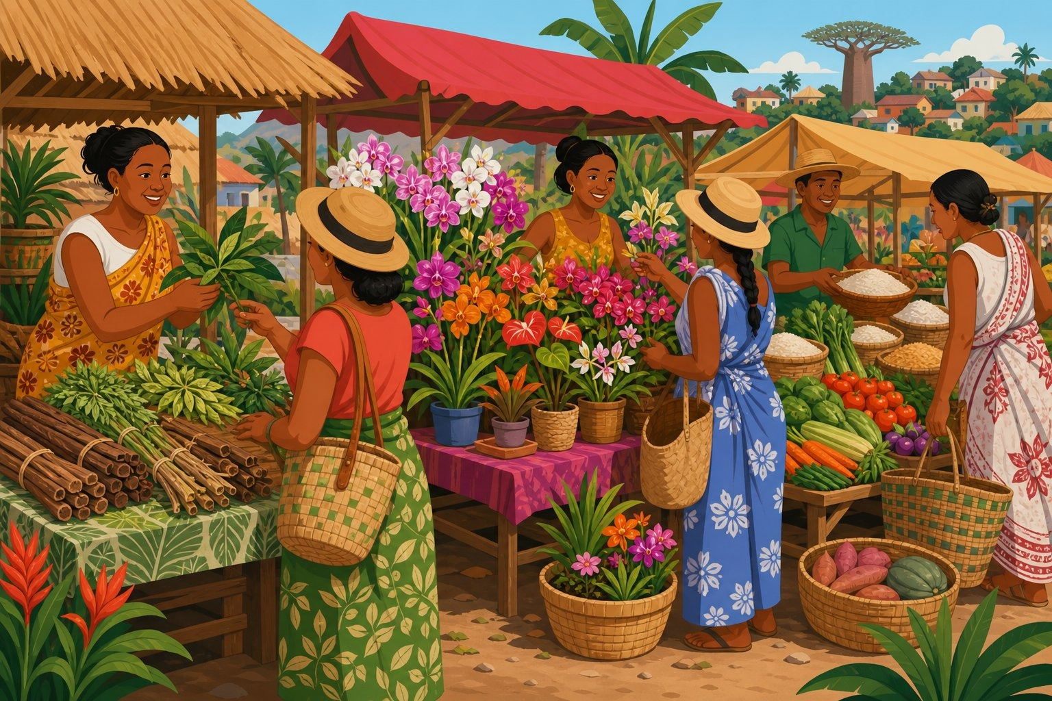
Un marché malgache : plantes médicinales, ornementales et alimentaires côte à côte.
1. Les plantes médicinales
De nombreuses plantes servent à soigner ou soulager : le ravintsara et l'eucalyptus contre le rhume, le kininina (quinquina) contre la fièvre, le voanjobory pour certains soins. Ces plantes sont utilisées en tisane, en décoction ou en huile essentielle.
2. Les plantes de décoration
Certaines plantes n'ont pas d'usage alimentaire ou médicinal direct mais embellissent un lieu : le rosier, le bougainvillier, les orchidées malgaches très recherchées, les plantes d'intérieur en pot.
3. Les plantes nourricières
Le riz, le manioc, la patate douce, les brèdes et de nombreux fruits (mangue, letchi, banane) nourrissent chaque jour la population malgache.
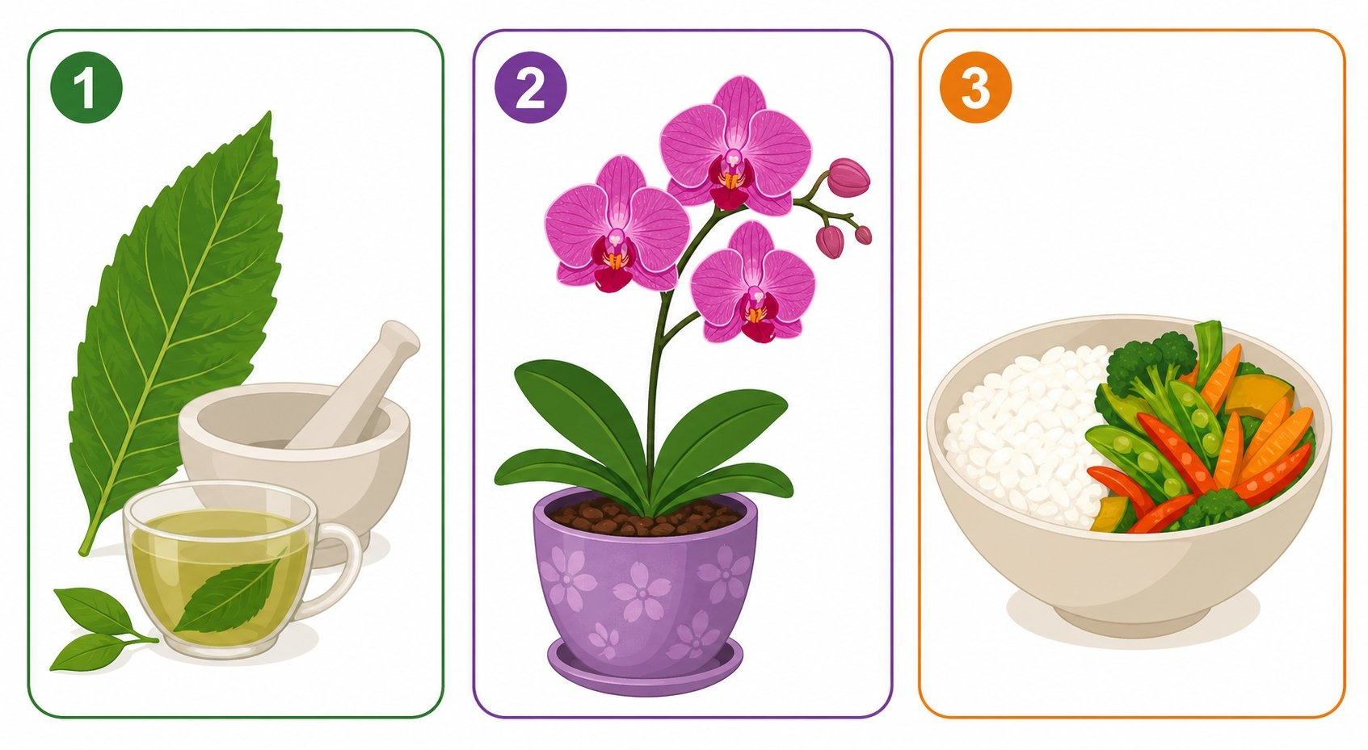
Trois rôles des plantes : médicinal, ornemental, alimentaire.
4. Un rôle économique important
Beaucoup de ces plantes sont vendues sur les marchés locaux ou exportées (vanille, girofle, litchi). Leur culture, leur récolte et leur vente font vivre de nombreuses familles malgaches : cultivateurs, transporteurs, vendeurs au marché.
EXERCICES
Exercice 1 (5 points) — Classe ces plantes selon leur rôle principal (médicinal, ornemental, alimentaire) : ravintsara, bougainvillier, manioc, orchidée, patate douce.
Exercice 2 (5 points) — Cite deux plantes malgaches exportées qui rapportent un revenu au pays.
Exercice 3 (6 points) — Vrai ou faux, puis corrige les affirmations fausses :
1. Une plante ne peut avoir qu'un seul rôle.
2. Le ravintsara est utilisé pour se soigner.
3. Les plantes ornementales n'ont aucune valeur économique.
4. La vente de plantes peut faire vivre une famille.
Exercice 4 (4 points) — Choisis la bonne réponse :
1. Le rôle principal du rosier est : A. médicinal B. ornemental C. alimentaire
2. La vanille malgache est surtout : A. consommée localement seulement B. exportée C. sans valeur commerciale
3. Une plante qui soigne la fièvre est : A. le rosier B. le kininina C. le bougainvillier
4. Vendre des plantes sur le marché relève d'un rôle : A. social B. économique C. reproducteur
TOTAL : 20 points
CORRIGÉ
Ex. 1 — Médicinales : ravintsara. Ornementales : bougainvillier, orchidée. Alimentaires : manioc, patate douce.
Ex. 2 — Par exemple la vanille et le girofle (ou le litchi).
Ex. 3 — 1. Faux. Une même plante peut avoir plusieurs rôles (exemple : le manioc, alimentaire et parfois vendu). (1,5 pt)
2. Vrai. (1,5 pt)
3. Faux. Les plantes ornementales comme les orchidées peuvent être vendues et rapporter un revenu. (1,5 pt)
4. Vrai. (1,5 pt)
Ex. 4 — 1. B · 2. B · 3. B · 4. B

SÉANCE 13 / 67
Les rôles culturels des plantes à Madagascar
FICHE DE PRÉPARATION
Discipline : Sciences et Technologie  Thème : Organisation des êtres vivants  Titre : Les rôles culturels des plantes à Madagascar  Objectif spécifique : découvrir les rôles culturels des plantes dans les traditions et événements de sa communauté.  Documentation : Programme d'Études — Classe de T4 (ST), DCRP  Support et matériel : témoignages ou documents sur les usages symboliques de plantes (canne à sucre, riz), fiche d'enquête. | Date : ____________  Classe : T4  Séance n° : 13 / 67  Durée : 1 heure  Thématique / RAS : Expliquer l'importance des plantes pour l'environnement et la vie quotidienne  Valeurs à véhiculer : respect des biens communs, responsabilité

Étapes | Déroulement de la leçon | Déroulement de la leçon | Technique et Stratégie | Support et Matériel | Observation
 | Enseignant | Apprenants
I. RÉVISION | Cite un rôle économique d'une plante. | R.A. : la vente de vanille ou de girofle, par exemple. | Questionnement oral | —
II. NOUVELLE LEÇON | II. NOUVELLE LEÇON | II. NOUVELLE LEÇON | II. NOUVELLE LEÇON | II. NOUVELLE LEÇON | II. NOUVELLE LEÇON
1. Mise en situation | Avez-vous déjà vu de la canne à sucre offerte lors d'une fête familiale, comme une circoncision (famorana) ? | R.A. : les élèves partagent leurs souvenirs. | Discussion guidée | —
2. Présentation | Aujourd'hui nous allons apprendre : « Les rôles culturels des plantes à Madagascar ». | Les élèves écoutent. | Exposé | Tableau noir, cahier
3. Observation | Lisez ce court témoignage sur l'usage de la canne à sucre pendant le famorana. Quel est le rôle de cette plante ici ? | R.A. : un rôle symbolique et festif, pas seulement alimentaire. | Analyse documentaire | Texte ou témoignage
4. Analyse | Connaissez-vous d'autres plantes utilisées lors de fêtes ou de cérémonies dans votre communauté (riz lors du famadihana, fleurs, feuilles de bananier) ? | R.A. : les élèves citent des exemples de leur région. | Enquête orale | —
5. Synthèse | Donc, certaines plantes ont un rôle culturel : elles sont utilisées comme symboles lors des traditions et des événements importants de la communauté (naissance, circoncision, famadihana, mariage). | Les élèves écoutent et notent. | Exposé magistral | Tableau noir
6. Application | Ex. 1 — Cite un événement de ta communauté où une plante joue un rôle symbolique, et précise lequel. | Ex. 1 : réponses variées, par exemple la canne à sucre au famorana. | Travail individuel | Cahier
III. ÉVALUATION | Ex. 1 — Donne un exemple malgache de rôle culturel d'une plante. | Ex. 1 : la canne à sucre offerte lors du famorana, par exemple. | Évaluation écrite | Cahier

Les rôles culturels des plantes à Madagascar

1. Un rôle différent des rôles social et économique
En plus de nourrir, soigner ou décorer, certaines plantes portent une valeur symbolique forte dans la culture malgache : elles accompagnent des moments importants de la vie familiale et communautaire.
2. La canne à sucre et le famorana
Lors de la circoncision traditionnelle (famorana), la canne à sucre (fary) est souvent offerte et partagée : sa douceur symbolise un souhait de vie douce et heureuse pour l'enfant.
3. Le riz, symbole de vie
Le riz (vary) occupe une place centrale dans de nombreuses cérémonies malgaches : il est offert, partagé, et accompagne les grandes étapes de la vie (naissance, mariage, famadihana).
4. D'autres exemples selon les régions
Selon les régions de Madagascar, d'autres plantes ont un rôle symbolique : des fleurs pour orner une tombe, des feuilles de bananier pour préparer certains plats de fête, ou des plantes précises utilisées lors du famadihana. Ces usages varient d'une région à l'autre et méritent d'être recherchés auprès des familles.
EXERCICES
Exercice 1 (5 points) — Explique en deux phrases le rôle symbolique de la canne à sucre lors du famorana.
Exercice 2 (5 points) — Cite deux événements de la vie familiale malgache où une plante joue un rôle symbolique.
Exercice 3 (6 points) — Vrai ou faux, puis corrige les affirmations fausses :
1. Le rôle culturel d'une plante est le même que son rôle alimentaire.
2. Le riz peut avoir un rôle symbolique dans les traditions malgaches.
3. Les usages symboliques des plantes sont les mêmes partout à Madagascar.
4. La canne à sucre peut être offerte lors d'une circoncision.
Exercice 4 (4 points) — Choisis la bonne réponse :
1. Le famorana est : A. une récolte B. une circoncision traditionnelle C. un marché
2. La canne à sucre symbolise généralement : A. la douceur de la vie B. la tristesse C. la richesse uniquement
TOTAL : 20 points
CORRIGÉ
Ex. 1 — La canne à sucre est offerte et partagée pendant le famorana ; sa douceur symbolise le souhait d'une vie douce et heureuse pour l'enfant.
Ex. 2 — Par exemple le famorana (canne à sucre) et le famadihana ou un mariage (riz partagé).
Ex. 3 — 1. Faux. Le rôle culturel est symbolique, différent du simple fait de nourrir. (1,5 pt)
2. Vrai. (1,5 pt)
3. Faux. Les usages varient d'une région à l'autre de Madagascar. (1,5 pt)
4. Vrai. (1,5 pt)
Ex. 4 — 1. B · 2. A

SÉANCE 14 / 67
Les rôles environnementaux des plantes
FICHE DE PRÉPARATION
Discipline : Sciences et Technologie  Thème : Organisation des êtres vivants  Titre : Les rôles environnementaux des plantes  Objectif spécifique : déterminer les rôles des plantes pour l'environnement.  Documentation : Programme d'Études — Classe de T4 (ST), DCRP  Support et matériel : photos d'un terrain boisé et d'un terrain érodé sans végétation, tableau noir. | Date : ____________  Classe : T4  Séance n° : 14 / 67  Durée : 1 heure  Thématique / RAS : Expliquer l'importance des plantes pour l'environnement et la vie quotidienne  Valeurs à véhiculer : respect des biens communs, responsabilité

Étapes | Déroulement de la leçon | Déroulement de la leçon | Technique et Stratégie | Support et Matériel | Observation
 | Enseignant | Apprenants
I. RÉVISION | Cite un rôle culturel d'une plante à Madagascar. | R.A. : la canne à sucre lors du famorana, par exemple. | Questionnement oral | —
II. NOUVELLE LEÇON | II. NOUVELLE LEÇON | II. NOUVELLE LEÇON | II. NOUVELLE LEÇON | II. NOUVELLE LEÇON | II. NOUVELLE LEÇON
1. Mise en situation | Comparez ces deux photos : une colline couverte d'arbres, une colline nue (lavaka). Que remarquez-vous ? | R.A. : la colline sans arbres est creusée, abîmée ; la colline boisée est intacte. | Observation dirigée | Photos
2. Présentation | Aujourd'hui nous allons apprendre : « Les rôles environnementaux des plantes ». | Les élèves écoutent. | Exposé | Tableau noir, cahier
3. Observation | Observez les racines d'une plante dans un pot de terre. Que se passe-t-il si on retire délicatement la terre autour des racines ? | R.A. : la terre reste accrochée aux racines, elle ne s'effondre pas totalement. | Observation dirigée | Plante en pot, terre
4. Analyse | À votre avis, pourquoi certains oiseaux ou insectes vivent-ils dans les arbres et pas sur un terrain nu ? | R.A. : les arbres offrent un abri, de la nourriture et de l'ombre. | Discussion guidée | —
5. Synthèse | Donc, les plantes jouent un rôle environnemental essentiel : elles purifient l'air, protègent le sol contre l'érosion grâce à leurs racines, et offrent un abri aux animaux. | Les élèves écoutent et notent. | Exposé magistral | Tableau noir
6. Application | Ex. 1 — Explique pourquoi planter des arbres sur une colline peut éviter la formation d'un lavaka. | Ex. 1 : les racines retiennent la terre et limitent l'érosion par la pluie. | Travail de groupe | Cahier
III. ÉVALUATION | Ex. 1 — Cite deux rôles environnementaux des plantes. | Ex. 1 : purification de l'air, protection du sol (ou abri pour les animaux). | Évaluation écrite | Cahier

Les rôles environnementaux des plantes

1. Les plantes purifient l'air
Les feuilles absorbent le dioxyde de carbone de l'air et rejettent de l'oxygène, indispensable à la respiration de tous les êtres vivants.
2. Les plantes protègent le sol
Les racines retiennent la terre et limitent son entraînement par la pluie et le vent. Sur les Hautes Terres malgaches, la disparition de la végétation est l'une des causes de la formation des lavaka, ces grandes entailles érosives creusées dans les collines.
3. Les plantes offrent un abri
Les arbres et les buissons abritent de nombreux animaux : oiseaux, insectes, lémuriens dans les forêts malgaches. Sans plantes, beaucoup de ces animaux n'auraient ni nourriture ni refuge.
4. Une responsabilité pour chacun
Parce que les plantes rendent tous ces services, il est important de ne pas couper les arbres sans raison, de reboiser les zones dégradées et de protéger les espaces boisés autour du village.
EXERCICES
Exercice 1 (5 points) — Cite les trois rôles environnementaux des plantes vus en classe.
Exercice 2 (5 points) — Explique en une phrase le lien entre la disparition des plantes sur une colline et la formation d'un lavaka.
Exercice 3 (6 points) — Vrai ou faux, puis corrige les affirmations fausses :
1. Les plantes rejettent du dioxyde de carbone et absorbent de l'oxygène.
2. Les racines aident à retenir la terre.
3. Les animaux n'ont pas besoin des plantes pour s'abriter.
4. Couper tous les arbres d'une colline peut favoriser l'érosion.
Exercice 4 (4 points) — Choisis la bonne réponse :
1. Les plantes absorbent surtout : A. l'oxygène B. le dioxyde de carbone C. l'azote
2. Le lavaka est une conséquence : A. de l'excès de plantes B. de l'érosion liée au manque de végétation C. de la pluie uniquement
3. Un rôle environnemental des plantes est : A. décorer une maison B. abriter des animaux C. être vendue au marché
4. Reboiser une colline permet surtout de : A. augmenter l'érosion B. protéger le sol C. supprimer les animaux
TOTAL : 20 points
CORRIGÉ
Ex. 1 — Purification de l'air, protection du sol, abri pour les animaux.
Ex. 2 — Sans racines pour retenir la terre, la pluie entraîne le sol et creuse peu à peu un lavaka.
Ex. 3 — 1. Faux. C'est l'inverse : elles absorbent le dioxyde de carbone et rejettent de l'oxygène. (1,5 pt)
2. Vrai. (1,5 pt)
3. Faux. De nombreux animaux dépendent des plantes pour s'abriter. (1,5 pt)
4. Vrai. (1,5 pt)
Ex. 4 — 1. B · 2. B · 3. B · 4. B

SÉANCE 15 / 67
Enquête sur les plantes de ma communauté
FICHE DE PRÉPARATION
Discipline : Sciences et Technologie  Thème : Organisation des êtres vivants  Titre : Enquête sur les plantes de ma communauté  Objectif spécifique : élaborer une fiche de synthèse présentant les différents rôles des plantes de sa communauté.  Documentation : Programme d'Études — Classe de T4 (ST), DCRP  Support et matériel : fiche d'enquête préparée à l'avance, résultats d'une enquête auprès de la famille ou de la communauté. | Date : ____________  Classe : T4  Séance n° : 15 / 67  Durée : 1 heure  Thématique / RAS : Expliquer l'importance des plantes pour l'environnement et la vie quotidienne  Valeurs à véhiculer : respect des biens communs, responsabilité

Étapes | Déroulement de la leçon | Déroulement de la leçon | Technique et Stratégie | Support et Matériel | Observation
 | Enseignant | Apprenants
I. RÉVISION | Cite les trois rôles environnementaux des plantes. | R.A. : purification de l'air, protection du sol, abri pour les animaux. | Questionnement oral | —
II. NOUVELLE LEÇON | II. NOUVELLE LEÇON | II. NOUVELLE LEÇON | II. NOUVELLE LEÇON | II. NOUVELLE LEÇON | II. NOUVELLE LEÇON
1. Mise en situation | La semaine dernière, vous avez interrogé un membre de votre famille sur une plante utile près de chez vous. Qu'avez-vous appris ? | R.A. : les élèves partagent une information recueillie. | Mise en commun | Fiches d'enquête remplies
2. Présentation | Aujourd'hui nous allons apprendre à : « Faire la synthèse d'une enquête sur les plantes de ma communauté ». | Les élèves écoutent. | Exposé | Tableau noir, cahier
3. Observation | Relisez votre fiche d'enquête : quel rôle (social, économique, culturel, environnemental) correspond à la plante que vous avez étudiée ? | R.A. : chaque élève identifie le ou les rôles de sa plante. | Analyse individuelle | Fiche d'enquête
4. Analyse | En petits groupes, comparez vos plantes : combien de rôles différents avez-vous trouvés au total dans le groupe ? | R.A. : les groupes recensent la diversité des rôles trouvés. | Travail de groupe | Fiches d'enquête
5. Synthèse | Donc, une même communauté peut utiliser de nombreuses plantes différentes, pour des rôles sociaux, économiques, culturels et environnementaux, souvent combinés. | Les élèves écoutent et notent. | Bilan collectif | Tableau noir
6. Application | Ex. 1 — Rédigez une courte fiche de synthèse (4 à 5 phrases) sur la plante étudiée : nom, famille, rôle(s), utilité pour la communauté. | Ex. 1 : fiche complète et cohérente avec l'enquête menée. | Travail individuel | Cahier
III. ÉVALUATION | Ex. 1 — Présentez votre fiche de synthèse à la classe. | Ex. 1 : présentation orale claire des informations recueillies. | Exposé oral | Fiche rédigée

Enquête sur les plantes de ma communauté

1. Pourquoi enquêter dans sa communauté ?
Interroger les membres de sa famille ou de son village permet de découvrir des usages de plantes que l'on ne trouve pas forcément dans un livre : des connaissances transmises depuis des générations.
2. Comment construire une fiche de synthèse
Une bonne fiche de synthèse répond à quatre questions simples : Quel est le nom de la plante ? À quelle famille appartient-elle (à fleurs ou sans fleurs, mono- ou dicotylédone) ? Quel(s) rôle(s) joue-t-elle (social, économique, culturel, environnemental) ? Pourquoi est-elle utile pour ma communauté ?
3. Un exemple de fiche
« Le ravintsara est un arbre dicotylédone. Il joue un rôle médicinal (ses feuilles servent à préparer une tisane contre le rhume) et un rôle économique (son huile essentielle est vendue et exportée). Il est cultivé dans plusieurs régions de Madagascar et fait vivre des familles grâce à sa récolte. »
4. Ce que cette enquête nous apprend
Une même plante peut cumuler plusieurs rôles à la fois. Cette diversité montre à quel point les plantes sont précieuses pour la vie quotidienne d'une communauté malgache, et pourquoi il est important de les préserver.
EXERCICES
Exercice 1 (6 points) — À partir de ton enquête, cite : 1. le nom de la plante étudiée (2 pts) · 2. sa famille si elle a des fleurs (2 pts) · 3. son ou ses rôle(s) (2 pts).
Exercice 2 (6 points) — Rédige trois phrases expliquant pourquoi cette plante est utile pour ta communauté.
Exercice 3 (4 points) — Vrai ou faux, puis corrige les affirmations fausses :
1. Une plante ne peut jouer qu'un seul rôle à la fois.
2. Enquêter auprès de sa famille peut apporter des informations utiles sur les plantes locales.
Exercice 4 (4 points) — Choisis la bonne réponse :
1. Une bonne fiche de synthèse doit répondre à : A. une seule question B. quatre questions clés C. aucune question précise
2. Le ravintsara illustre bien : A. un rôle unique B. le cumul de plusieurs rôles C. l'absence de rôle
TOTAL : 20 points
CORRIGÉ
Ex. 1 et 2 — Réponses variées selon l'enquête menée par chaque élève ; le professeur évalue la cohérence entre le nom, la famille, le(s) rôle(s) cité(s) et la justification apportée (12 pts).
Ex. 3 — 1. Faux. Une plante peut cumuler plusieurs rôles (exemple : le ravintsara, médicinal et économique). (2 pts)
2. Vrai. (2 pts)
Ex. 4 — 1. B · 2. B

SÉANCE 16 / 67
Révision — Unité II : Organisation des êtres vivants
FICHE DE PRÉPARATION
Discipline : Sciences et Technologie  Thème : Organisation des êtres vivants  Titre : Révision — Unité II : Organisation des êtres vivants  Objectif spécifique : traiter un sujet complet portant sur les séances 8 à 15, puis identifier ses points faibles.  Documentation : Programme d'Études — Classe de T4 (ST), DCRP  Support et matériel : sujet recopié au tableau ou polycopié, cahier de brouillon. | Date : ____________  Classe : T4  Séance n° : 16 / 67  Durée : 1 heure  Thématique / RAS : Classifier des plantes ; rôles sociaux, économiques, culturels et environnementaux des plantes  Valeurs à véhiculer : respect des biens communs, responsabilité

Étapes | Déroulement de la leçon | Déroulement de la leçon | Technique et Stratégie | Support et Matériel | Observation
 | Enseignant | Apprenants
I. RÉVISION | Sans ouvrir votre cahier : cite un organe de l'appareil végétatif et un rôle environnemental des plantes. | R.A. : la racine (appareil végétatif) ; protection du sol (rôle environnemental). | Questionnement oral | —
II. NOUVELLE LEÇON | II. NOUVELLE LEÇON | II. NOUVELLE LEÇON | II. NOUVELLE LEÇON | II. NOUVELLE LEÇON | II. NOUVELLE LEÇON
1. Mise en situation | Aujourd'hui vous traitez un sujet d'entraînement, comme un examen, mais sans note comptant pour la moyenne. | Les élèves s'installent en condition d'examen. | Consigne | Tableau noir
2. Présentation | Quatre exercices, 20 points. Cahier de brouillon autorisé. | Les élèves écoutent. | Exposé | Tableau noir
3. Passation | L'enseignant distribue ou recopie le sujet au tableau. | Les élèves traitent le sujet. | Travail individuel | Sujet, cahier
4. Correction collective | Exercice par exercice, l'enseignant corrige au tableau avec la classe. | Les élèves corrigent au stylo de couleur. | Correction dirigée | Tableau noir
5. Synthèse | Donc, les points faibles de la classe sont notés au tableau pour être repris. | Les élèves notent leurs deux points faibles. | Bilan collectif | Cahier
III. ÉVALUATION | L'auto-évaluation tient lieu d'évaluation. | Les élèves calculent leur score. | Auto-évaluation | Cahier

Sujet d'entraînement — Unité II (Organisation des êtres vivants) — /20
Exercice 1 — Connaissances (4 points)
A. Associe chaque organe à son rôle (2 points)
1. racine · 2. tige · 3. feuille · 4. fleur
a. capte la lumière · b. donne les graines · c. transporte la sève · d. absorbe l'eau
B. Vrai ou faux — justifie en une phrase (2 points)
1. Une monocotylédone a deux cotylédons.
2. Les champignons sont des plantes sans fleurs qui ne fabriquent pas leur nourriture à partir de la lumière.
Exercice 2 — Exercice chiffré (6 points)
Un village compte 40 familles. Une enquête montre que 25 familles cultivent des plantes médicinales, 10 familles cultivent des plantes ornementales, et 5 familles ne cultivent aucune plante en plus des cultures alimentaires.
1. Quel pourcentage de familles cultive des plantes médicinales ? (2 pts)
2. Quel pourcentage de familles cultive des plantes ornementales ? (2 pts)
3. Combien de familles cultivent une plante (médicinale ou ornementale) en plus de leurs cultures alimentaires ? (2 pts)
Exercice 3 — Étude de document (6 points)
Lors du famorana d'un village, la famille distribue de la canne à sucre aux invités, comme le veut la tradition.
1. Quel rôle de la plante est illustré ici ? (2 pts)
2. Cite un autre exemple malgache du même type de rôle. (2 pts)
3. En quoi ce rôle est-il différent du rôle alimentaire de la canne à sucre ? (2 pts)
Exercice 4 — Situation (4 points)
Une colline près d'un village a perdu tous ses arbres à cause de la coupe de bois. Un lavaka commence à se former.
Explique en deux arguments pourquoi replanter des arbres pourrait limiter ce phénomène.
TOTAL : 20 points
CORRIGÉ
Exercice 1 (4 pts)
A. 1 → d · 2 → c · 3 → a · 4 → b (0,5 pt par association)
B. (1 pt par item : 0,5 pt pour vrai/faux, 0,5 pt pour la justification)
1. Faux. C'est une dicotylédone qui a deux cotylédons ; une monocotylédone n'en a qu'un.
2. Vrai.
Exercice 2 (6 pts)
1. 25 ÷ 40 × 100 = 62,5 % des familles. (2 pts)
2. 10 ÷ 40 × 100 = 25 % des familles. (2 pts)
3. 40 − 5 = 35 familles. (2 pts)
Renvoi : séances 12, 13.
Exercice 3 (6 pts)
1. Le rôle culturel (symbolique) de la plante. (2 pts)
2. Par exemple le riz partagé lors d'un famadihana ou d'un mariage. (2 pts)
3. Le rôle alimentaire consiste à nourrir, alors que le rôle culturel est symbolique et lié à une tradition précise. (2 pts)
Renvoi : séance 13.
Exercice 4 (4 pts)
Argument 1 — les racines des arbres retiennent la terre et limitent son entraînement par la pluie. (2 pts)
Argument 2 — sans végétation, l'eau de pluie ruisselle plus fort et creuse plus facilement le sol, aggravant l'érosion. (2 pts)
Renvoi : séance 14.
Repères de score : 16-20 acquis · 11-15 à consolider · 6-10 fragile · 0-5 reprendre les séances 8 à 15.

SÉANCE 17 / 67
Sujet d'examen ST T4 — Unité II : Organisation des êtres vivants
FICHE DE PRÉPARATION
Discipline : Sciences et Technologie  Thème : Organisation des êtres vivants  Titre : Sujet d'examen ST T4 — Unité II : Organisation des êtres vivants  Objectif spécifique : évaluer la maîtrise des notions des séances 8 à 15 — organisation d'une plante, classification, rôles sociaux, économiques, culturels et environnementaux.  Documentation : Programme d'Études — Classe de T4 (ST), DCRP  Support et matériel : sujet polycopié ou recopié au tableau, cahier de composition. | Date : ____________  Classe : T4  Séance n° : 17 / 67  Durée : 1 heure  Thématique / RAS : Classifier des plantes ; rôles sociaux, économiques, culturels et environnementaux des plantes  Valeurs à véhiculer : respect des biens communs, responsabilité

Étapes | Déroulement de la leçon | Déroulement de la leçon | Technique et Stratégie | Support et Matériel | Observation
 | Enseignant | Apprenants
I. RÉVISION | Rappel des consignes d'examen. Aucune question, aucun échange autorisé. | Les élèves rangent cahiers et livres. | Consigne | —
II. NOUVELLE LEÇON | II. NOUVELLE LEÇON | II. NOUVELLE LEÇON | II. NOUVELLE LEÇON | II. NOUVELLE LEÇON | II. NOUVELLE LEÇON
1. Mise en situation | L'enseignant écrit au tableau le barème de l'épreuve (20 points, quatre exercices). | Les élèves notent le barème. | Consigne | Tableau noir
2. Présentation | Lecture à voix haute de l'intégralité du sujet avant le début de l'épreuve. | Les élèves suivent et signalent une incompréhension éventuelle. | Lecture dirigée | Sujet
3. Passation | Surveillance active. L'enseignant ne donne aucune indication sur les réponses. | Les élèves composent individuellement. | Évaluation écrite | Sujet, cahier
4. Ramassage | Ramassage des copies, vérification du nombre. | Les élèves rendent leur copie. | Organisation | Copies
5. Synthèse | Donc, la correction sera rendue à la séance suivante. | Les élèves écoutent. | Bilan | —
III. ÉVALUATION | (L'épreuve elle-même constitue l'évaluation.) |  | Évaluation écrite | Copies

SUJET D'EXAMEN — Unité II : Organisation des êtres vivants — Durée : ____________ — /20
Exercice 1 — Connaissances (4 points)
A. Complète avec le mot exact (2 points)
1. L'organe qui absorbe l'eau du sol est la ……………… .
2. Une plante avec un seul cotylédon est une ……………… .
3. Le riz, le maïs et la canne à sucre appartiennent à la famille des ……………… .
4. Les mousses, fougères, algues et champignons sont des plantes ……………… .
B. QCM — une seule réponse exacte (2 points)
1. L'appareil reproducteur d'une plante à fleurs comprend : A. la racine B. la fleur, le fruit et la graine C. la tige
2. Le champignon ne fabrique pas sa nourriture à partir de la lumière car il n'est pas : A. vivant B. vert C. comestible
3. Les racines d'un arbre servent notamment à : A. attirer les animaux B. retenir la terre C. produire des fleurs
4. La canne à sucre offerte lors d'un famorana illustre un rôle : A. environnemental B. culturel C. médicinal
Exercice 2 — Exercice chiffré (6 points)
Un jardin scolaire de 40 plants compte 25 plants de riz, 10 plants de haricots et 5 plants de rosiers.
1. Quel pourcentage de plants sont des monocotylédones (riz) ? (2 pts)
2. Quel pourcentage de plants sont des dicotylédones (haricots, rosiers) ? (2 pts)
3. Si on ajoute 10 plants de maïs (monocotylédone), quel est le nouveau pourcentage de monocotylédones dans le jardin ? (2 pts)
Exercice 3 — Étude de document (6 points)
Un village a vu la moitié de sa colline se transformer en lavaka en dix ans, après la coupe massive des arbres pour le bois de chauffe. Les habitants constatent aussi la disparition de plusieurs espèces d'oiseaux qui nichaient dans ces arbres.
1. Quel rôle des plantes a été perdu concernant le sol ? (1,5 pt)
2. Quel rôle des plantes a été perdu concernant les oiseaux ? (1,5 pt)
3. Propose une solution pour limiter ce phénomène à l'avenir. (2 pts)
4. Pourquoi est-il important d'agir rapidement dans ce genre de situation ? (1 pt)
Exercice 4 — Situation (4 points)
Un camarade affirme : « Les plantes, ça sert juste à manger. » Réponds-lui en donnant trois autres rôles des plantes, avec un exemple malgache pour chacun.
TOTAL : 20 points
CORRIGÉ
Exercice 1 (4 pts)
A. 1. racine · 2. monocotylédone · 3. monocotylédones · 4. sans fleurs (0,5 pt par réponse)
B. 1. B · 2. B · 3. B · 4. B (0,5 pt par item)
Renvoi : séances 8, 9, 10, 13.
Exercice 2 (6 pts)
1. 25 ÷ 40 × 100 = 62,5 % de monocotylédones. (2 pts)
2. (10 + 5) ÷ 40 × 100 = 37,5 % de dicotylédones. (2 pts)
3. Nouveau total = 50 plants ; monocotylédones = 25 + 10 = 35 ; 35 ÷ 50 × 100 = 70 %. (2 pts)
Renvoi : séances 10, 11.
Exercice 3 (6 pts)
1. Le rôle de protection du sol contre l'érosion. (1,5 pt)
2. Le rôle d'abri (les oiseaux ne trouvent plus de nid). (1,5 pt)
3. Par exemple reboiser la colline avec des espèces adaptées et limiter la coupe de bois. (2 pts)
4. Parce que l'érosion s'aggrave avec le temps et devient plus difficile et coûteuse à corriger. (1 pt)
Renvoi : séance 14.
Exercice 4 (4 pts)
Trois rôles parmi : médicinal (ex. ravintsara), ornemental (ex. orchidée), culturel (ex. canne à sucre au famorana), environnemental (ex. arbres qui protègent le sol). (1 pt par rôle correctement illustré, dans la limite de 3 pts ; 1 pt pour la clarté de la réponse).
Renvoi : séances 12, 13, 14.
TOTAL : 20 points

